СОДЕРЖАНИЕ
Стр.

- Информация и рекомендации по безопасному использованию 4
- Назначение изделия 5
- Основные технические характеристики 5
- Комплектность 10
- Описание и работа 11
  - Состав изделия 11
    - Датчик спирографа 11
    - Основной блок спирографа 11
    - Блок питания спирографа 11
  - Органы управления и индикации спирографа 12
    - Верхняя панель 12
    - Правая боковая панель 14
    - Задняя панель 14
    - Нижняя панель 15
    - Символы используемые на спирографе 15
  - Описание режимов работы спирографа 16
    - Основное меню спирографа 16
    - Ввод данных пациента 17
    - Пункт меню “ИССЛЕДОВАНИЕ” 18
    - Работа с архивом 19
Выбор пациента из архива 19
Просмотр результатов исследования 20
Изменение данных пациента 21
Удаление записи 21
Очистка архива 21
    - Пункт меню “НАСТРОЙКИ” 22
Изменение информации о пользователе 22
Изменение настроек исследования 22
Изменение настроек печати 23
Изменение прочих настроек 24
Возврат к заводским настройкам 24
Выход из меню настроек 25
    - Калибровка спирографа 25
    - Компьютерный режим 26

- Использование по назначению 27
  - Подготовка к работе 27
    - Выбор места для установки спирографа 27
    - Подсоединение питания 27
Переменный ток 27
Постоянный ток 27
    - Заправка бумаги 28
Заправка рулонной бумаги 28
Заправка бумаги в пачках 29
    - Включение спирографа и зарядка аккумулятора 30
    - Подключение внешних USB устройств 30
Подключение клавиатуры 30
Подключение внешнего принтера 30
    - Калибровка 31
  - Проведение спирографии 32
    - Условия проведения исследования 32
    - Требования гигиены 32
    - Проведение исследований 33
      - Тест ЖЕЛ 33
      - Тест ФЖЕЛ 35
      - Упрощенная методика проведения тестов ЖЕЛ и ФЖЕЛ 37
      - Тест ПЕТЛЯ ПОТОК – ОБЪЕМ 37
      - Тест “Измерение минутного объема дыхания (МОД)” 40
      - Тест “Максимальная вентиляция легких (МВЛ)” 42
      - Режим “Пост – медикаментозный тест” 43
      - Просмотр результатов исследования 44
Запись результатов в архив 45
Вывод результатов на печать 45
- Техническое обслуживание 46
  - Общие сведения 46
  - Очистка 46
  - Дезинфекция 46
  - Обслуживание встроенного аккумулятора 47
  - Поверка 47
- Возможные проблемы и способы их устранения 48
- Хранение 49
- Транспортирование 49
- Утилизация 49
- Гарантии изготовителя 50
- Свидетельство о приемке 50
- Свидетельство о поверке 51

- Данные о вводе в эксплуатацию 51
- Данные о поверках 52
Приложения:
- Формулы расчета должных величин по Клементу/Ширяевой 53
- Формулы расчета должных величин по ECCS 55
- Формулы расчета должных величин по Knudson 56
- Формулы расчета должных величин по ITS 58
- Оценка показателей дыхания 60
- Интерпретация результатов спирометрии “РОССИЯ” 61
- Интерпретация результатов спирометрии “ATS” 66
- Корректирующие коэффициенты BTPS 68
- Электромагнитная совместимость 69
- Сведения о ремонте изделия 73

Настоящее руководство предназначено для ознакомления с правилами эксплуатации, технического обслуживания, транспортирования и хранения спирографа микропроцессорного портативного СМП-21/01-“Р-Д” с встроенным термопринтером (в дальнейшем спирограф).
Объем сведений и иллюстраций, приведенных в данном руководстве, обеспечивает правильную эксплуатацию спирографа и всех его узлов.
К работе со спирографом допускается специалист, имеющий специальную медицинскую подготовку. Пользоваться спирографом до ознакомления с настоящим руководством не разрешается.

- ИНФОРМАЦИЯ И РЕКОМЕНДАЦИИ ПО БЕЗОПАСНОМУ ИСПОЛЬЗОВАНИЮ
Этот раздел содержит важную информацию о мерах предосторожности при использовании спирографа. Также внимательно прочтите информацию о безопасности, приведенную в других разделах данного руководства.
ВАЖНО! Перед использованием спирографа внимательно прочитайте данное руководство и особенно всю предупредительную информацию, выделенную жирным шрифтом.
По электробезопасности спирограф соответствует требованиям ГОСТ Р 50267.0-92 и выполнен по классу защиты II, изделие с внутренним источником питания типа BF и не требует защитного заземления.
ПРЕДУПРЕЖДЕНИЕ: Убедитесь, что напряжение в электросети соответствует напряжению, указанному на блоке питания спирографа.
ПРЕДУПРЕЖДЕНИЕ: К разъему питания постоянного тока 12-16В 30ВА с меткой должен подключаться только источник питания из комплекта поставки спирографа или питание от аккумулятора автомобиля скорой помощи. При подключении к этому разъему источника питания не соответствующего требованиям безопасности по ГОСТ Р 50267.0-92 возможно поражение током пациента или оператора.
ПРЕДУПРЕЖДЕНИЕ: Открытая крышка бумажного отсека позволяет получить доступ к внутренним частям спирографа и поэтому требует осторожности. При замене бумаги спирограф не должен быть подключен к сети.
ПРЕДУПРЕЖДЕНИЕ: Не применяйте спирограф в присутствии горючего анестезирующего газа или в атмосфере с высокой концентрацией кислорода, это может привести к взрыву или пожару.
ПРЕДУПРЕЖДЕНИЕ: Если спирограф используется с компьютером и (или) внешним принтером, то в соответствии с требованиями к безопасности медицинских электрических систем по ГОСТ Р МЭК 601-1-1-96, располагайте компьютер и (или) принтер вне досягаемости пациента (на расстоянии не менее 1,5 м), так как компьютер и принтер не являются изделиями медицинской техники.
ПРЕДУПРЕЖДЕНИЕ: Не допускайте замыкания контактов разъема аккумуляторной батареи, не оставляйте батарею вблизи открытого огня.

- НАЗНАЧЕНИЕ ИЗДЕЛИЯ
  - Спирограф предназначен для применения в медицинских учреждениях, для спирометрического исследования функции внешнего дыхания человека.

  - Спирограф предназначен для качественной и количественной оценки изменений функционального состояния легких и применяется на разных этапах лечебно-диагностического процесса (выявление нарушений, оценка их выраженности, обоснование и оценка эффективности проводимой терапии, прослеживание динамики заболевания), при экспертизе трудоспособности и пригодности к работе в определенных условиях, при массовых и эпидемиологических обследованиях групп населения.

  - Спирограф предназначен для эксплуатации в закрытых помещениях при:
- температуре окружающего воздуха от 10 до 35°С;
- относительной влажности 80% при температуре 25°С и при более низких температурах без конденсации влаги;
- атмосферном давлении 84÷106,7 кПа (630÷800 мм. рт. ст.).

- ОСНОВНЫЕ ТЕХНИЧЕСКИЕ ХАРАКТЕРИСТИКИ

  - Диапазон измерения скорости потока воздуха:
- для вдыхаемого воздуха: от 0 до 1,5 л/сек, с погрешностью ±0,05 л/сек;
от 1,5 до 10,0 л/сек, с погрешностью ±3 %;
- для выдыхаемого воздуха: от 0 до 1,5 л/сек, с погрешностью ±0,05 л/сек;
от 1,5 до 12,0 л/сек, с погрешностью ±3 %.
  - Диапазон измерения объема вдыхаемого и выдыхаемого воздуха от 0 до 10 литров с абсолютной погрешностью ± 3 % или 0,05 л (что больше).
  - Спирограф отображает на экране и печатает на встроенном термопринтере или внешнем принтере (по опции) следующие показатели вентиляции легких:

№ п/п | Обозначение, (единица измерения) | Наименование
При проведении теста измерения жизненной емкости легких (ЖЕЛ)
1 | ЖЕЛ (л) | Жизненная емкость легких (разница между объемами  воздуха в легких при полном вдохе и полном выдохе)
2 | РОвд (л) | Резервный объем вдоха – максимальный объем, который  можно дополнительно вдохнуть после спокойного вдоха.
3 | РОвыд (л) | Резервный объем выдоха – максимальный объем, который можно дополнительно выдохнуть после спокойного выдоха.
4 | Евд (л) | Емкость вдоха.

№ п/п | Обозначение,  (единица измерения) | Наименование
При проведении теста форсированного выдоха (ФЖЕЛ)
5 | ФЖЕЛ (л) | Объем форсированного выдоха (разница между объемами воздуха в легких в точках начала и конца  маневра ФЖЕЛ)
6 | Тфжел (с) | Время форсированного выдоха
7 | ПОС (л/с) | Пиковая объемная скорость (максимальная скорость  потока, достигаемая в процессе форсированного выдоха)
8 | Тпос (с) | Время достижения пиковой объемной скорости
9 | ОФВ 0,5 (л) | Объем форсированного выдоха за первые 0,5 секунды
10 | ОФВ 0,75 (л) | Объем форсированного выдоха за первые 0,75 секунды
11 | ОФВ 1 (л) | Объем форсированного выдоха за первую секунду
12 | ОФВ 3 (л) | Объем форсированного выдоха за первые 3 секунды
13 | ОФВ 6 (л) | Объем форсированного выдоха за 6 секунд
14 | ОФВ пос (л) | Объем форсированного выдоха до достижения ПОС
15 | МОС25 (л/с) | Мгновенная объемная скорость в момент выдоха 25%  ФЖЕЛ
16 | МОС50 (л/с) | Мгновенная объемная скорость в момент выдоха 50%  ФЖЕЛ
17 | МОС75 (л/с) | Мгновенная объемная скорость в момент выдоха 75%  ФЖЕЛ
18 | СОС 25-75 (л/с) | Средняя объемная скорость выдоха, определяемая в  процессе выдоха от 25 до 75% ФЖЕЛ
19 | СОС 0,2-1,2 (л/с) | Средняя объемная скорость форсированного выдоха за  время от 0,2 до 1,2 секунд
20 | СОС 75-85 (л/с) | Средняя объемная скорость выдоха, определяемая в  процессе выдоха от 75 до 85% ФЖЕЛ
21 | Т сос 25-75 (с) | Время выдоха от 25 до 75% ФЖЕЛ
22 | Aex | Площадь под кривой форсированного выдоха
23 | Vext (л) | Экстраполированный объем форсированного выдоха – объем выдоха до точки начала форсированного выдоха,  определенной с помощью обратной экстраполяции.
24 | ОФВ1/ФЖЕЛ (%) | Отношение объема форсированного выдоха за первую секунду к полному объему форсированного выдоха в  процентах.
25 | ОФВпос/ФЖЕЛ  (%) | Отношение объема форсированного выдоха до дости-  жения ПОС к полному объему форсированного выдоха.
При проведении теста ЖЕЛ + ФЖЕЛ
При проведении последовательно теста ЖЕЛ и ФЖЕЛ в одном исследовании спирограф рассчитывает все параметры по тестам ЖЕЛ и ФЖЕЛ, перечисленные выше, а также дополнительно рассчитывает:
26 | ОФВ1/ЖЕЛ (%)  индекс Тиффно | Отношение объема форсированного выдоха за первую  секунду к жизненной емкости легких в процентах.

№ п/п | Обозначение,  (единица измерения) | Наименование
При проведении теста ПЕТЛЯ ПОТОК - ОБЪЕМ
При проведении теста ПЕТЛЯ ПОТОК-ОБЪЕМ спирограф рассчитывает все параметры по тестам ЖЕЛ, ФЖЕЛ и ЖЕЛ+ФЖЕЛ перечисленные выше (кроме РОвд, РОвыд и Евд), а также дополнительно рассчитывает:
27 | ФЖЕЛвд (л) | Объем форсированного вдоха.
28 | ОФВд1 (л) | Объем форсированного вдоха за первую секунду.
29 | ПОСвд (л/с) | Пиковая объемная скорость вдоха (максимальная  скорость потока, достигаемая в процессе форсирован- ного вдоха).
30 | МОСвд25 (л/с) | Мгновенная объемная скорость в момент вдоха 25%  ФЖЕЛвд.
31 | МОСвд50 (л/с) | Мгновенная объемная скорость в момент вдоха 50%  ФЖЕЛвд.
32 | МОСвд75 (л/с) | Мгновенная объемная скорость в момент вдоха 75%  ФЖЕЛвд.
При проведении теста минутного объема дыхания (МОД)
33 | МОД (л/мин) | Минутный объем дыхания (определяется как ОД × ЧД)
34 | ЧД (1/мин) | Средняя частота дыхания в тесте МОД
35 | ОД (л) | Объем дыхания - средний объем воздуха, проходящий через легкие за один цикл вдоха-выдоха, при выпол-  нении теста измерения минутного объема дыхания МОД.
36 | t выд (с) | Среднее время выдоха в тесте МОД
37 | t вд (с) | Среднее время вдоха в тесте МОД
38 | ОМОД (л) | Отклонение минутного объема дыхания от должного  значения
39 | ИМОД | Индекс минутного объема дыхания
При проведении теста максимальной вентиляции легких (МВЛ)
40 | ОД мвл (л) | Объем дыхания - средний объем воздуха, проходящий через легкие за один цикл вдоха-выдоха при проведении  теста максимальной вентиляции легких
41 | ЧД мвл (1/мин) | Частота дыхания в тесте МВЛ
42 | МВЛ (л/мин) | Максимальная вентиляция легких  (определяется как ОД мвл × ЧД мвл)

  - Спирограф обеспечивает построение графиков процедур вдоха-выдоха: “поток-объем” для теста ФЖЕЛ и ПЕТЛЯ ПОТОК-ОБЪЕМ, “объем-время” для тестов ЖЕЛ, ФЖЕЛ, МВЛ, МОД.
  - Спирограф имеет режим ПОСТ-МЕДИКАМЕНТОЗНЫЙ ТЕСТ, который предназначен для наблюдения за динамикой изменений показателей форсированного выдоха пациента после проведения ингаляций.

  - Спирограф обеспечивает приведение измеренных и вычисленных объемных и скоростных показателей к стандартным газовым условиям (BTPS).
  - Выбор стандарта должных величин: Клемент/Ширяева, Knudson, ECCS-93, ITS (Crapo, Hsu и др).
  - Выдача предварительного экспертного заключения. Выбор стандарта интерпретации: Россия, ATS. Возможность отключения интерпретации.
  - По техническим характеристикам спирограф соответствует требованиям стандартов BS EN ISO 23747:2009 и BS EN ISO 26782:2009
  - Датчик дыхания спирографа – трубка Флейша. Сопротивление датчика спирографа дыханию, не более 150 Па/л/c в диапазоне скоростей потока от 0 до 12 л/с.
  - В спирографе заложена возможность калибровки с помощью мерного шприца объемом 3 литра.
  - Дисплей спирографа имеет следующие параметры:

Тип цветной TFT дисплей со светодиодной подсветкой Размер экрана 116×88мм, размер по диагонали 5,6 дюйма (142мм) Разрешающая способность 640×480 точек
Регулировка яркости 5 градаций
  - Спирограф обеспечивает вывод результатов обследования на встроенный термопринтер, а также (по опции) на внешний лазерный принтер, поддерживающий язык управления печатью PCL5 или выше, через интерфейс типа USB.
  - Встроенный термопринтер спирографа имеет следующие параметры:

Метод печати термопечать Разрешающая способность 8 точек/мм Ширина термобумаги 110мм
Тип термобумаги рулонная бумага: ширина 110мм, длина не более 30м, диаметр внутренней втулки 12мм, намотка: термочувствительным слоем наружу.
бумага в пачках с метками: ширина 110мм, длина листа 100мм, 200 листов в пачке.
Ширина печати 104мм

Скорость движения бумаги при печати
50мм/c

Выбор формата печати Возможность включения или выключения печати
графиков для каждого маневра выбирается в меню настроек.
Распечатываемые данные Результаты проведенных тестов, должные
значения, предварительное заключение, дата и время, информация о пациенте, наименование лечебного учреждения, фамилия врача

Уровень акустического шума при печати
не более 58дБ

Руководство по эксплуатации спирографа
8
СМП-21/01-“Р-Д” с встроенным термопринтером Ред. 3.2. 12.12.2014

  - Спирограф имеет комбинированную цифро-буквенную клавиатуру для ввода данных пациента. Также для ввода данных пациента к спирографу может быть подключена стандартная клавиатура через интерфейс типа USB (опция).
  - Спирограф имеет встроенную энергонезависимую память для сохранения в архиве до 10000 результатов исследований (зависит от объема исследований).
  - Спирограф имеет звуковой сигнал начала маневра и звук подтверждения нажатия кнопок. Громкость звука регулируется от 0 до 10.
  - Спирограф имеет интерфейс типа USB (опция) для подключения к компьютеру.
  - Питание спирографа может осуществляться от сети переменного тока, сети постоянного тока и встроенных аккумуляторов.

Напряжение сети переменного тока от 100 до 240В Частота сети 50 или 60Гц
Напряжение сети постоянного тока от 12 до 16В
(бортовая сеть автомобиля скорой помощи)
Потребляемая мощность При работе от сети переменного тока:
во время печати, не более 30 ВА без печати, не более 15 ВА
При работе от бортовой сети автомобиля скорой помощи:
во время печати, не более 30 ВА без печати, не более 9 ВА
Встроенная батарея LiIon, 7,4В, 2Ач
Время работы от батареи около 3 часов, при полностью заряженной
батарее
Время заряда батареи 6-7 часов, если батарея была полностью
разряжена
Возможность работы со спирографом во время заряда аккумулятора.
Возможность работы со спирографом от сети при отсутствии аккумулятора (или его неисправности).
  - По электробезопасности спирограф соответствует требованиям ГОСТ Р 50267.0-92 и выполнен по классу защиты II тип BF.
  - Средняя наработка спирографа на отказ, не менее 1600 ч.
  - Средний срок службы спирографа до списания, не менее 5 лет.
  - Время готовности к работе не более 1 мин после включения питания.
  - Время непрерывной работы спирографа не менее 8 ч в сутки.
  - Вес спирографа с аккумулятором, не более 1,5 кг (без шприца).
  - Габаритные размеры основного блока спирографа 250 × 174 × 63 мм.

- КОМПЛЕКТНОСТЬ
Комплект поставки спирографа приведен в таблице:
Наименование | Обозначение документа | Количество шт.
1. Блок спирографа с встроенным термопринтером | МТЦ.72.01.000 | 1
2. Датчик спирографа | МТЦ.71.01.500 | 1
3. Блок питания | SNP-A038-M | 1
4. Шнур сетевой | SCZ-20 | 1
5. Шнур витой для датчика спирографа | SCO-W4P4C | 1
6. Мундштук многоразовый | МТЦ.71.07.701 | 5
7. Зажим для носа | МТЦ.71.03.400 | 1
8. Шприц калибровочный 3-литровый | МТЦ.71.01.301 | 1
9. Бумажная регистрационная лента 110ммх30м (втулка 12мм, рулон) | ТУ 9441-001-51115963-2000 | 1
Эксплуатационная документация:
10. Руководство по эксплуатации | МТЦ.72.00.000 РЭ | 1
По отдельному заказу:
11. Сумка | МТЦ.30.05.301
12. Мундшук картонный одноразовый с фильтром Мк-“Пайп” | ТУ 9398-001-56156837-2007
13. Бумажная регистрационная лента  110мм×100мм×200листов (пачка) | ТУ 9441-001-51115963-2000
14. Модуль USB | МТЦ.31.04.501
15. Кабель USB A-B
16. Лазерный принтер
Примечание:
- Производитель имеет право поставлять спирограф с другой термобумагой, мундштуками и блоком питания.
- Модуль USB, приобретенный по отдельному заказу, устанавливается в блок спирографа.

ПРЕДУПРЕЖДЕНИЕ: “НПП Монитор” гарантирует работу спирографа с внешним лазерным принтером, только в случае приобретения принтера в “НПП Монитор”.

5. ОПИСАНИЕ И РАБОТА.
Спирограф - это портативный настольный прибор, выполняющий измерение и вычисление 42 показателей внешнего дыхания и формирующий заключительный протокол обследования. В протоколе обследования содержатся:
  - данные о пациенте (№, фамилия, имя, отчество, возраст, вес, рост, пол);
  - название лечебного учреждения и фамилия врача;
  - дата и время обследования;
  - измеренные и рассчитанные значения показателей, как в абсолютных значениях, так и в процентах от должных величин;
  - оценка степени отклонения показателя от нормы;
  - графики теста форсированного выдоха: “поток-объем” или “объем-время”;
  - графики тестов минутного объема дыхания, максимальной вентиляции легких, измерения жизненной емкости легких: “объем-время”;
  - предварительное заключение по результатам обследования.
Протокол обследования можно посмотреть на экране спирографа, напечатать на встроенном термопринтере или на внешнем лазерном принтере, сохранить в памяти спирографа.

  - СОСТАВ ИЗДЕЛИЯ.
Конструктивно спирограф состоит из основного блока спирографа, датчика спирографа и блока питания.
    - Датчик спирографа
Датчик спирографа обеспечивает измерение воздушного потока при вдохе или выдохе пациента, преобразование его в напряжение и передачу его в основной блок спирографа. Также в датчике спирографа расположен датчик температуры для измерения температуры воздуха в помещении (для автоматического приведения к условиям BTPS).
В качестве датчика воздушного потока применен датчик фирмы Vitalograph, выполненный на основе трубки Флейша, который обеспечивает высокую точность измерений и имеет малое сопротивление дыханию пациента. Разность давлений с двух сторон трубки Флейша пропорциональна скорости воздушного потока через нее.
Дифференциальный датчик давления с высокой чувствительностью преобразовывает эту разность давлений в напряжение, которое затем усиливается и передается в основной блок спирографа.
Датчик воздушного потока крепится на ручке при помощи двух пластмассовых защелок. При проведении очистки и дезинфекции его необходимо отсоединить от ручки. Герметичность соединения датчика воздушного потока с датчиком давления обеспечивается специальными резиновыми втулками.
    - Основной блок спирографа.
Основной блок спирографа обеспечивает прием усиление и обработку сигналов, поступающих от датчика спирографа, хранение результатов обследования в памяти и вывод их на встроенный термопринтер или внешний принтер.
    - Блок питания спирографа.
Спирограф имеет выносной блок питания, обеспечивающий его питание от сети переменного тока и заряд встроенных в основной блок аккумуляторов.

  - ОРГАНЫ УПРАВЛЕНИЯ И ИНДИКАЦИИ СПИРОГРАФА.
    - Верхняя панель
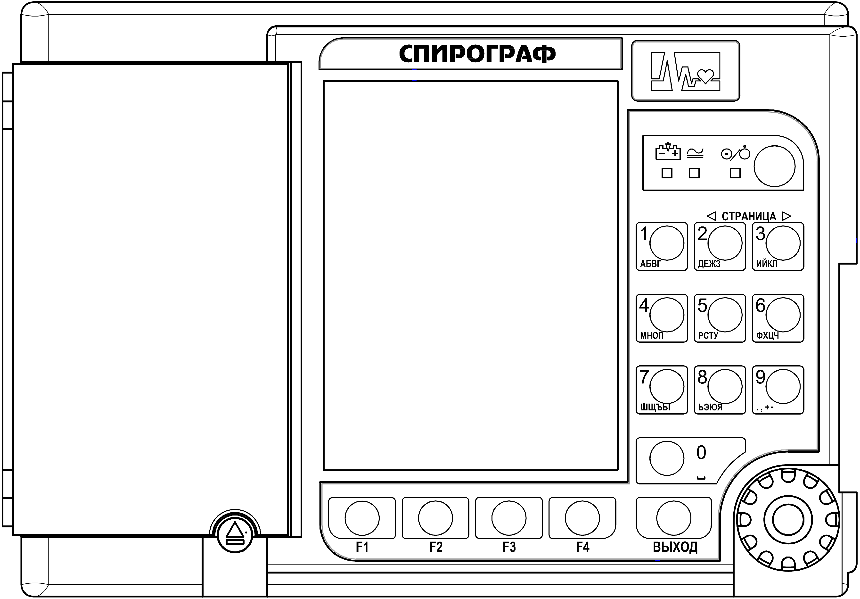
На верхней панели основного блока спирографа расположены:
- экран цветного жидкокристаллического дисплея.
- кнопка “ “ (работа/ожидание). Кратковременным нажатием на эту кнопку можно включить спирограф.
Внимание: При работе от аккумуляторов для включения спирографа кнопку “ “ надо держать нажатой 2-3 секунды, до появления надписи STARTING SYSTEM….
При включении спирографа светится индикатор “ “ зеленого цвета. Повторное нажатие на эту кнопку переводит спирограф в режим ожидания, при этом выключается экран спирографа и гаснет индикатор “ “. В этом режиме спирограф выключен, но продолжается процесс заряда встроенных аккумуляторов, если они не полностью заряжены.
- светодиодный индикатор " " зеленого цвета. Этот индикатор светится, если на спирограф подано внешнее питание от сети переменного тока или питание постоянного тока от аккумулятора автомобиля скорой помощи.
- светодиодный индикатор " " желтого цвета. Этот индикатор светится, если идет процесс заряда аккумуляторов.
- кнопка “ “ для открывания крышки бумажного отсека.
- манипулятор для выбора и изменения режимов работы спирографа. Ручку манипулятора можно вращать и нажимать. Это позволяет выбрать нужный пункт меню и внести в него изменения.

  - кнопки F1, F2, F3, F4
Эти четыре функциональные кнопки расположены под экраном, и их назначение изменяется в зависимости от экранной формы. Функции, которые кнопка будет выполнять в данной экранной форме, отображаются на экране над кнопкой.
  - кнопка ВЫХОД
Нажатие на эту кнопку позволяет вернуться в предыдущую экранную форму.
  - кнопка 1, АБВГ
Если выбран один из пунктов меню, связанный с вводом алфавитно-цифровой информации, то этой кнопкой осуществляется ввод цифры 1 и букв А,Б,В,Г.
  - кнопка ◄ СТРАНИЦА, 2, ДЕЖЗ
Если на экране спирографа отображается архив исследований, состоящий из нескольких страниц, то при нажатии на эту кнопку можно вернуться на предыдущую страницу архива.
Если выбран один из пунктов меню, связанный с вводом алфавитно-цифровой информации, то этой кнопкой осуществляется ввод цифры 2 и букв Д,Е,Ж,З.
  - кнопка СТРАНИЦА ►, 3, ИЙКЛ
Если на экране спирографа отображается архив исследований, состоящий из нескольких страниц, то при нажатии на эту кнопку можно перейти на следующую страницу архива.
Если выбран один из пунктов меню, связанный с вводом алфавитно-цифровой информации, то этой кнопкой осуществляется ввод цифры 3 и букв И,Й,К,Л.
  - кнопка 4, МНОП
Если выбран один из пунктов меню, связанный с вводом алфавитно-цифровой информации, то этой кнопкой осуществляется ввод цифры 4 и букв М,Н,О,П.
  - кнопка 5, РСТУ
Если выбран один из пунктов меню, связанный с вводом алфавитно-цифровой информации, то этой кнопкой осуществляется ввод цифры 5 и букв Р,С,Т,У.
  - кнопка 6, ФХЦЧ
Если выбран один из пунктов меню, связанный с вводом алфавитно-цифровой информации, то этой кнопкой осуществляется ввод цифры 6 и букв Ф,Х,Ц,Ч.
  - кнопка 7, ШЩЪЫ
Если выбран один из пунктов меню, связанный с вводом алфавитно-цифровой информации, то этой кнопкой осуществляется ввод цифры 7 и букв Ш,Щ,Ъ,Ы.
  - кнопка 8, ЬЭЮЯ
Если выбран один из пунктов меню, связанный с вводом алфавитно-цифровой информации, то этой кнопкой осуществляется ввод цифры 8 и букв Ь,Э,Ю,Я.
  - кнопка 9, .,+-
Если выбран один из пунктов меню, связанный с вводом алфавитно-цифровой информации, то этой кнопкой осуществляется ввод цифры 9 и знаков . , + -.
  - кнопка 0, (знак пробела)
Если выбран один из пунктов меню, связанный с вводом алфавитно-цифровой информации, то этой кнопкой осуществляется ввод цифры 0 и знака пробела.
Нажатие кнопок и манипулятора сопровождается коротким звуковым сигналом, громкость которого регулируется в меню НАСТРОЙКИ.

    - Правая боковая панель
Внешний вид правой боковой панели спирографа приведен на рисунке:
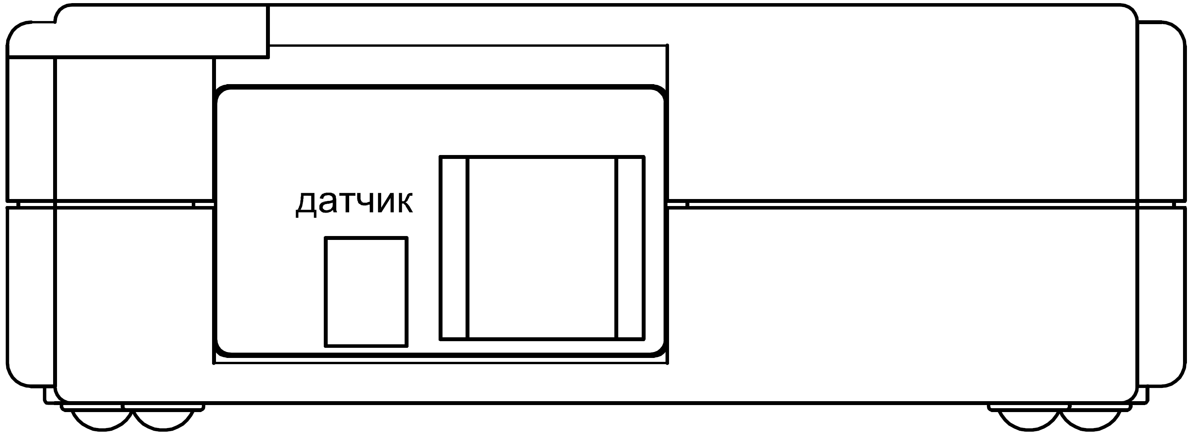
На правой боковой панели расположен разъем ДАТЧИК для подключения датчика спирографа.

    - Задняя панель
Внешний вид задней панели спирографа приведен на рисунке:
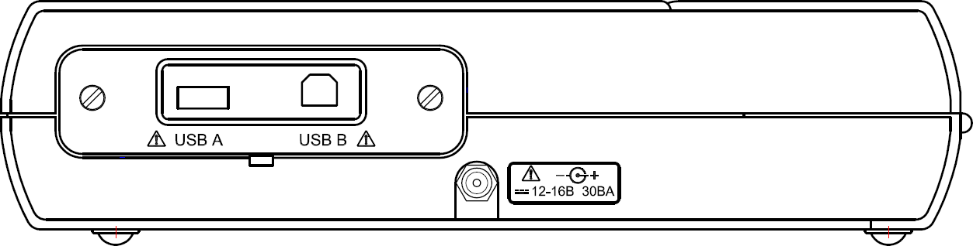
На задней панели расположен разъем питания спирографа, имеющий обозначение: 12-16В 30ВА с меткой . К этому разъему должен подключаться только источник питания из комплекта поставки спирографа или питание от аккумулятора автомобиля скорой помощи.
ПРЕДУПРЕЖДЕНИЕ: При подключении к этому разъему источника питания не соответствующего требованиям безопасности по ГОСТ Р 50267.0 возможно поражение током пациента или оператора.
На рисунке показан вид спирографа с установленным модулем USB для подключения внешних устройств (устанавливается в спирограф по опции). Если спирограф приобретен без модуля USB, то на задней боковой панели устанавливается заглушка без разъемов (базовый вариант).

    - Нижняя панель
Внешний вид нижней панели спирографа приведен на рисунке:
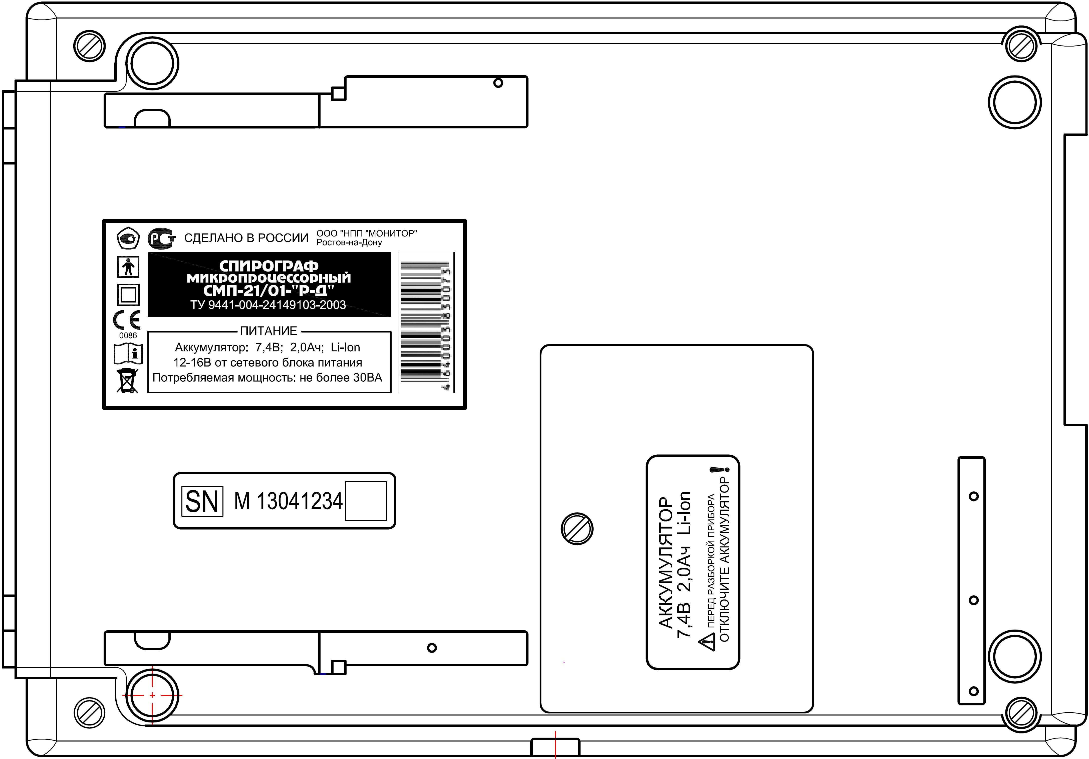
На нижней панели расположен аккумуляторный отсек спирографа.

    - Символы используемые на спирографе

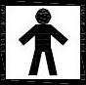 - Изделие типа BF; - Изделие класса II;
- Знак соответствия РСТ;
- Знак утверждения типа средств измерения; - Ознакомьтесь с руководством по эксплуатации;
- Не выбрасывать! Сдать в специальный пункт по утилизации; - Заводской серийный номер;
- Внимание! Ознакомьтесь с руководством по эксплуатации;
- Постоянный ток;
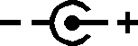 - Полярность разъема питания.

  - ОПИСАНИЕ РЕЖИМОВ РАБОТЫ СПИРОГРАФА.

    - Основное меню спирографа
При включении спирографа на дисплее появляется основное меню:
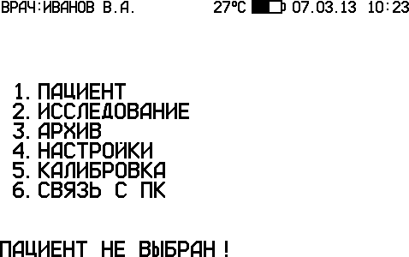

В верхней части основной экранной формы отображается следующая информация:
- Фамилия врача, проводящего обследование. Фамилию врача можно задать в меню настроек спирографа, как будет описано ниже;
- Температура окружающего воздуха, измеренная датчиком температуры, который расположен в рукоятке датчика спирографа;
- Символ батареи, показывающий уровень заряда аккумулятора спирографа. Если уровень заряда батареи от 20 до 100%, его изображение на экране будет зеленого цвета, от 5 до 20% - желтого цвета, менее 5% - красного цвета;
- Текущие дата и время. Дату и время можно откорректировать в меню настроек спирографа;
В меню основной экранной формы, вращая манипулятор, Вы можете выбрать нужный Вам пункт и войти в выбранный пункт меню, нажав на манипулятор.
Также нужный Вам пункт меню Вы можете выбрать, нажав на клавиатуре кнопку от 1 до 6.
Рассмотрим последовательно назначение всех пунктов основного меню спирографа.

    - Ввод данных пациента.
При выборе этого пункта основного меню Вы можете ввести данные нового пациента или выбрать пациента из архива, если данный пациент обследуется вторично и его данные уже есть в архиве.
При выборе пункта меню НОВЫЙ ПАЦИЕНТ на экране спирографа появится меню следующего вида:

В этом меню Вы можете ввести данные пациента. Для этого выберите строку, нажмите манипулятор и в появившемся поле введите данные при помощи алфавитно-цифровой клавиатуры.
При вводе данных нового пациента желательно заполнить все предложенные спирографом поля.
Данные, которые Вы вводите в полях ПОЛ, РОСТ, ВЕС, ДАТА РОЖДЕНИЯ и РАСА, используются спирографом для расчета должных величин. Если Вы не введете эти данные, то Вы сможете провести исследование, но спирограф не сможет произвести расчет должных величин.
Данные, которые Вы вводите в полях КОД, ФАМИЛИЯ, ИМЯ и ОТЧЕСТВО, используются для поиска пациента в архиве и печатаются на бумаге при распечатке результатов исследования. В поле КОД Вы можете просто нажать на манипулятор и спирограф сам присвоит пациенту очередной номер. Этот номер Вы можете при желании исправить.
В полях ПРИМЕЧАНИЕ 1 и ПРИМЕЧАНИЕ 2 Вы можете ввести любую нужную Вам информацию о данном пациенте. Эта информация также будет напечатана при распечатке результатов исследования.

    - Пункт меню “ИССЛЕДОВАНИЕ”.
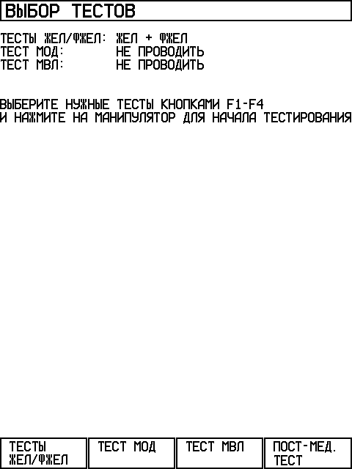
При выборе этого пункта меню на экране спирографа появится меню следующего вида:
В этом меню, нажимая функциональные кнопки F1-F4, Вы можете выбрать, какие тесты будут включены в обследование данного пациента.
При последовательных нажатиях кнопки F1 (ТЕСТЫ ЖЕЛ/ФЖЕЛ) на экране последовательно перебираются следующие комбинации тестов ЖЕЛ/ФЖЕЛ: ТЕСТ ЖЕЛ, ТЕСТ ФЖЕЛ, ЖЕЛ + ФЖЕЛ, ПЕТЛЯ ПОТОК – ОБЪЕМ, НЕ ПРОВОДИТЬ.
Кнопки F2 (ТЕСТ МОД) и F3 (ТЕСТ МВЛ) включают или выключают проведение тестов МОД и МВЛ.
Кнопкой F4 (ПОСТ-МЕД. ТЕСТ) можно включить режим ПОСТ-МЕДИКАМЕНТОЗНЫЙ ТЕСТ, при этом спирограф предложит выбрать базовый тест для сравнения.
После того как Вы включите нужные Вам тесты, нажмите на манипулятор для начала тестирования. Подробное описание порядка проведения обследования приведено в разделе 6 настоящего руководства.
Выйти из этого меню без проведения тестов, можно нажав кнопку ВЫХОД. При этом спирограф вернется в основное меню.

    - Работа с архивом.
Спирограф имеет в своем составе энергонезависимую память, в которую Вы можете записывать результаты проведенных исследований. Записанные в память результаты сохраняются в ней независимо от того включен спирограф с сеть или нет, заряжен или разряжен аккумулятор спирографа.
Память спирографа рассчитана на запоминание до 10000 результатов исследований (зависит от объема исследований).
Записанные в архив спирографа результаты исследований можно посмотреть на экране спирографа, напечатать на встроенном термопринтере или внешнем принтере, либо удалить из памяти.
Выбор пациента из архива:
Для работы с архивом в основном меню спирографа при помощи манипулятора выберите пункт АРХИВ и нажмите на манипулятор. При этом на экране спирографа появится меню выбора пациента из архива следующего вида:

В этом меню Вы увидите список пациентов, результаты обследований которых были записаны в архив. Если архив не помещается на одной странице, то быстро перейти к следующей странице Вы можете, нажав кнопку 3 (СТРАНИЦА ►), вернуться к предыдущей странице можно нажав кнопку 2 (◄ СТРАНИЦА).
Вы можете произвести сортировку списка пациентов в архиве по коду или по фамилии, нажав кнопку F1 (СОРТИРОВКА ПО КОДУ) или F2 (СОРТИРОВКА ПО ФАМИЛИИ). Последующее нажатие на эти кнопки изменяет направление сортировки.
Также есть возможность поиска пациента в архиве по фамилии или по коду. При выборе этой функции Вам нужно будет на алфавитно-цифровой клавиатуре ввести фамилию или код пациента. Фамилию можно не вводить целиком. По мере

ввода первых букв фамилии указатель будет перемещаться к нужному Вам пациенту.
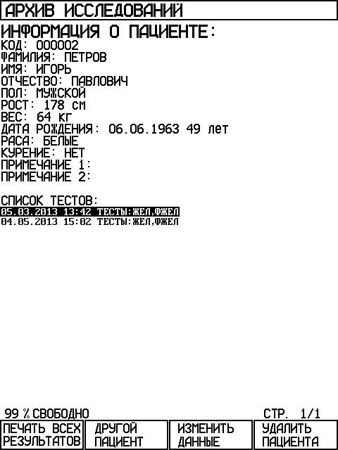
Выбрав из списка нужного Вам пациента нажмите на манипулятор и на экран спирографа будет выведено окно с информацией о выбранном пациенте и списком исследований, которые были с ним проведены. Окно пациента из архива имеет следующий вид:

В окне пациента из архива Вы можете:
- выбрать из списка тестов нужное Вам исследование данного пациента и перейти к просмотру результатов этого исследования;
- нажав кнопку F1 (ПЕЧАТЬ ВСЕХ РЕЗУЛЬТАТОВ) напечатать результаты всех исследований данного пациента;
- нажав кнопку F2 (ДРУГОЙ ПАЦИЕНТ) вернуться в архив для выбора другого пациента. Также Вы можете вернуться в архив, нажав кнопку ВЫХОД;
- нажав кнопку F3 (ИЗМЕНИТЬ ДАННЫЕ) изменить данные пациента;
- нажав кнопку F4 (УДАЛИТЬ ПАЦИЕНТА) удалить данного пациента и результаты всех его исследований из архива.
Просмотр результатов исследования:
Для просмотра результатов исследования в окне пациента из архива при помощи манипулятора выберите из списка тестов нужное Вам исследование и нажмите манипулятор.
На экране спирографа появится окно просмотра результатов выбранного Вами исследования. Вы можете просматривать результаты всех тестов данного исследования, вращая манипулятор.

В окне просмотра результатов исследования, Вы можете:
  - напечатать эти результаты, нажав кнопку F1 (ПЕЧАТЬ РЕЗУЛЬТАТОВ);
  - вернуться к выбору результатов другого исследования данного пациента, нажав кнопку F2 (ДРУГИЕ РЕЗУЛЬТАТЫ);
  - если Вы просматриваете результаты пост-медикаментозного исследования, то нажав кнопку F3 (СРАВНИТЬ), Вы можете сравнить результаты этого теста с результатами ранее проведенных этим пациентом тестов;
  - удалить результаты данного исследования из архива, нажав кнопку F4 (УДАЛИТЬ РЕЗУЛЬТАТЫ).
Изменение данных пациента:
В окне пациента из архива Вы можете внести исправления в информацию о пациенте. Если Вы увидели, что в информации о пациенте есть ошибка или данные не были введены полностью, то нажав на кнопку F3 (ИЗМЕНИТЬ ДАННЫЕ) Вы можете исправить или дополнить информацию о пациенте.
Удаление записи:
Вы можете удалить их архива пациента и все его исследования, либо удалить выбранное исследование данного пациента, не удаляя самого пациента и его другие исследования.
Для удаления пациента и всех его исследований в окне пациента из архива нажмите кнопку F4 (УДАЛИТЬ ПАЦИЕНТА).
Удалить отдельное исследование можно из окна просмотра результатов данного исследования, нажав кнопку F4 (УДАЛИТЬ РЕЗУЛЬТАТЫ).
В обоих случаях спирограф попросит Вас подтвердить, действительно ли Вы хотите произвести удаление, и если Вы передумали, то можете отменить удаление.
Очистка архива:
Удалить все записи из архива можно только из сервисного режима спирографа. Для входа в сервисный режим в основном меню спирографа нажмите одновременно кнопки F3 и F4, и при нажатых кнопках F3 и F4, нажмите кнопку “ “. После этого на экране спирографа появится меню сервисного режима. В меню сервисного режима выберите пункт ОЧИСТКА АРХИВА и нажмите манипулятор. Спирограф попросит Вас подтвердить, действительно ли Вы хотите произвести очистку архива, и если Вы передумали, то можете отменить эту операцию.
Для выхода из сервисного режима нажмите кнопку ВЫХОД, спирограф выйдет из сервисного режима и выключится.

    - Пункт меню “НАСТРОЙКИ”
В основном меню спирографа выберите пункт НАСТРОЙКИ и нажмите на манипулятор. При этом на экране спирографа появится меню следующего вида:
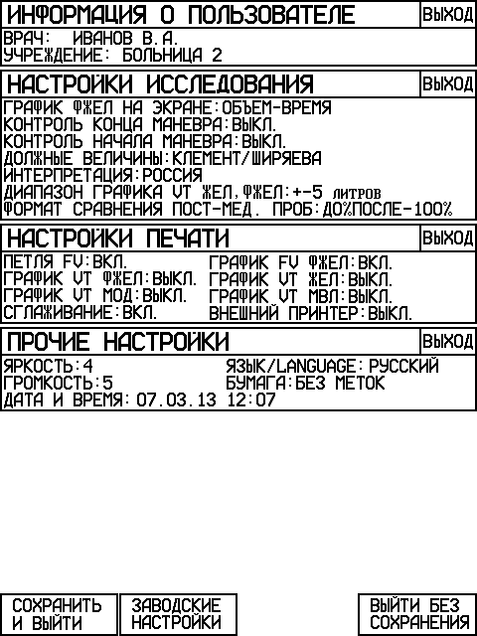

Вращая манипулятор можно выбрать раздел меню для внесения изменений и нажать манипулятор. После этого Вы можете выбрать нужный пункт данного раздела, нажать манипулятор и внести изменения. После внесения изменений, вращая манипулятор, выберите пункт ВЫХОД для выхода из данного раздела или нажмите кнопку ВЫХОД на клавиатуре спирографа.
Рассмотрим последовательно, какие настройки можно изменить в каждом из разделов меню.
Изменение информации о пользователе
В разделе меню ИНФОРМАЦИЯ О ПОЛЬЗОВАТЕЛЕ Вы можете ввести название Вашего лечебного учреждения и фамилию врача, проводящего обследование. Эта информация будет напечатана при распечатке результатов исследования.
Изменение настроек исследования
В разделе меню НАСТРОЙКИ ИССЛЕДОВАНИЯ Вы можете изменять следующие настройки:
- ГРАФИК ФЖЕЛ НА ЭКРАНЕ. В этом пункте Вы можете выбрать вид графика, который будет отображаться на экране спирографа в тесте ФЖЕЛ: ОБЪЕМ– ВРЕМЯ или ПОТОК–ОБЪЕМ.
- КОНТРОЛЬ КОНЦА МАНЕВРА. В этом пункте Вы можете выбрать, будет ли спирограф контролировать правильность выполнения пациентом окончания маневра ФЖЕЛ в соответствии с требованиями ATS стандарта или не будет.

Контроль правильности окончания маневра ФЖЕЛ спирограф осуществляет по следующим критериям:
  - скорость в конце выдоха должна снизиться ниже 0,025л/сек;
  - длительность выдоха должна быть не менее 6 секунд для пациентов старше 10 лет и не менее 3 секунд для пациентов младше 10 лет.
- КОНТРОЛЬ НАЧАЛА МАНЕВРА. В этом пункте Вы можете выбрать, будет ли спирограф контролировать правильность выполнения пациентом начала маневра ФЖЕЛ в соответствии с требованиями ATS стандарта или не будет. Согласно стандарту ATS максимальная скорость форсированного выдоха должна быть достигнута с самого начала маневра. Критерием правильности начала маневра является величина экстраполированного объема (Vext), который должен быть не более 5% от ФЖЕЛ и не превышать 0,15л.
- ДОЛЖНЫЕ ВЕЛИЧИНЫ. В этом пункте Вы можете выбрать методику расчета должных величин: Клемент/Ширяева, ECCS-93, ITS или Knudson. Формулы для расчета должных величин по этим методикам приведены в приложениях.
- ИНТЕРПРЕТАЦИЯ. В этом пункте Вы можете включить или выключить функцию формирования спирографом предварительного заключения, а также выбрать методику формирования заключения: Россия или ATS. Методики формирования предварительного заключения приведены в приложениях.
Внимание. Для формирования предварительного заключения по методике “ATS” спирографу требуется должное значение ОФВ1/ФЖЕЛ, которое не вычисляется при расчете должных величин по методике Р.Ф. Клемента и И.С. Ширяевой.
Поэтому если Вы хотите получить предварительное заключение по методике “ATS”, то выбирайте расчет должных величин по Knudson, ECCS или ITS.
- ДИАПАЗОН ГРАФИКА VT ЖЕЛ, ФЖЕЛ. В этом пункте Вы можете выбрать диапазон графиков VT тестов ЖЕЛ и ФЖЕЛ ±5 литров или ±10 литров. Эта настройка влияет на вид графиков на экране спирографа и на распечатке результатов. На измерение показателей ЖЕЛ и ФЖЕЛ эта настройка не влияет.
- ФОРМАТ СРАВНЕНИЯ ПОСТ-МЕД. ПРОБ. В этом пункте Вы можете выбрать формат сравнения результатов пост-медикаментозного теста (например:
+5% или 105%; -5% или 95%). Эта настройка влияет на формат отображения и печати результатов. На результаты теста эта настройка не влияет.
Изменение настроек печати
В разделе меню НАСТРОЙКИ ПЕЧАТИ Вы можете изменять следующие настройки печати результатов исследования:
- ПЕТЛЯ FV. В этом пункте Вы можете включить или выключить печать графика маневра ПЕТЛЯ ПОТОК-ОБЪЕМ.
- ГРАФИК FV ФЖЕЛ. В этом пункте Вы можете включить или выключить печать графика маневра ФЖЕЛ в координатах поток-объем.
- ГРАФИК VT ФЖЕЛ. В этом пункте Вы можете включить или выключить печать графика маневра ФЖЕЛ в координатах объем-время.
- ГРАФИК VT ЖЕЛ. В этом пункте Вы можете включить или выключить печать графика маневра ЖЕЛ в координатах объем-время.

- ГРАФИК VT МОД. В этом пункте Вы можете включить или выключить печать графика маневра МОД в координатах объем-время.
- ГРАФИК VT МВЛ. В этом пункте Вы можете включить или выключить печать графика маневра МВЛ в координатах объем-время.
- СГЛАЖИВАНИЕ. В этом пункте Вы можете включить или выключить сглаживание графиков при печати. Эта настройка не влияет на результаты измерений, а влияет только на внешний вид напечатанных графиков.
- ВНЕШНИЙ ПРИНТЕР. В этом пункте Вы можете включить или выключить режим печати результатов исследования на внешнем принтере. Этот пункт меню становится доступным, если внешний принтер подключен к разъему “USB A” спирографа. Если Вы включите печать на внешнем принтере, то результаты исследования будут печататься на внешнем принтере.
Внимание: Подключение внешнего принтера производите при выключенном спирографе и принтере. Включайте сначала принтер, а потом спирограф.

Изменение прочих настроек
В разделе меню ПРОЧИЕ НАСТРОЙКИ Вы можете:
- изменить яркость экрана;
- изменить громкость звукового сигнала;
- выбрать язык: русский или английский;
- откорректировать дату и время;
- выбрать тип термобумаги: с метками или без меток;
Внимание: Устанавливайте режим С МЕТКАМИ только при использовании бумаги в пачках.

Возврат к заводским настройкам
Для возврата к заводским настройкам нажмите кнопку F2 (ЗАВОДСКИЕ НАСТРОЙКИ). В этом случае будут установлены следующие заводские настройки:
- график на экране: ОБЪЕМ- ВРЕМЯ
- контроль конца маневра: ВЫКЛ
- контроль начала маневра: ВЫКЛ
- должные величины: КЛЕМЕНТ / ШИРЯЕВА
- интерпретация: РОССИЯ
- диапазон графиков VT ЖЕЛ, ФЖЕЛ: ±5 литров
- формат сравнения пост-мед. проб: ДО%ПОСЛЕ-100%
- петля FV: ВКЛ
- график FV ФЖЕЛ: ВКЛ
- график VТ ФЖЕЛ: ВЫКЛ
- график VТ ЖЕЛ: ВЫКЛ
- график VТ МОД: ВЫКЛ
- график VТ МВЛ: ВЫКЛ
- яркость: 4
- громкость: 5
- бумага: БЕЗ МЕТОК

При возврате к заводским настройкам информация о враче, наименование лечебного учреждения, дата, время и выбранный язык: русский или английский, сохраняются без изменений.
Выход из меню настроек
После внесения изменений для выхода с сохранением настроек нажмите кнопку F1 СОХРАНИТЬ И ВЫЙТИ. Также можно выйти из меню с сохранением настроек, нажав кнопку ВЫХОД.
Если Вы не хотите сохранять внесенные изменения, то нажмите кнопку F2 ВЫЙТИ БЕЗ СОХРАНЕНИЯ, при этом спирограф вернется в основное меню, не меняя настройки.

    - Калибровка спирографа.
В спирографе предусмотрена возможность калибровки при помощи 3 литрового шприца, входящего в комплект поставки спирографа. Калибровку спирографа необходимо производить ежедневно непосредственно перед началом измерений.
Перед проведением калибровки проверьте достоверность индицируемой на экране спирографа температуры окружающего воздуха. Если показания температуры завышены, то устраните причины нагрева датчика спирографа (близость нагревательных приборов, прямой солнечный свет и т. п.).
Для проведения калибровки присоедините датчик спирографа к шприцу (ручка шприца должна быть полностью вдвинута) и при помощи манипулятора выберите пункт основного меню КАЛИБРОВКА. При этом на экране спирографа появится следующее сообщение:
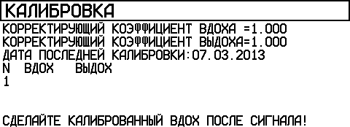

После звукового сигнала произведите калибровочный вдох, плавно выдвигая ручку шприца до упора. Калибровочный вдох следует производить плавно, без рывков за время не более 1 секунды. Результат измерения калибровочного вдоха появится на экране, а сообщение “ПРОИЗВЕДИТЕ КАЛИБРОВАННЫЙ ВДОХ ПОСЛЕ СИГНАЛА!” сменится на “ПРОИЗВЕДИТЕ КАЛИБРОВАННЫЙ ВЫДОХ ПОСЛЕ СИГНАЛА!”.
Произведите калибровочный выдох, вдвигая ручку шприца до упора. Калибровочный выдох следует производить без рывков за время не более 1 секунды. Результат проведения калибровки появится на экране, и спирограф опять предложит сделать калибровочный вдох.
Примечание. Не обращайте внимания на конкретные значения калибровочного вдоха и выдоха, которые показывает спирограф. Эти значения не имеют отношения к точности измерений и используются только для вычисления внутренних поправочных коэффициентов спирографа.
Процедура калибровки состоит из трех последовательных процедур вдоха и выдоха при помощи калибровочного 3-литрового шприца, в результате которой спирограф определяет поправочные коэффициенты для процедур вдоха и выдоха.
Если результаты трех попыток отличаются друг от друга более чем на 0,1 литра, то в нижней части экрана спирографа появится сообщение:
СЛИШКОМ БОЛЬШАЯ ОШИБКА ОБЪЕМА!
НАЖМИТЕ НА МАНИПУЛЯТОР ДЛЯ ПОВТОРНОЙ ПОПЫТКИ.
В этом случае нажмите на манипулятор и повторите процесс калибровки, следуя указаниям на экране спирографа.
После успешного проведения калибровки нажмите на манипулятор для завершения процесса калибровки и возвращения в основное меню.
Внимание: При проведении калибровки не опирайтесь руками на поверхность трубы калибровочного шприца. Из-за ее небольшой деформации возможен разброс результатов. При проведении калибровки придерживайте шприц только за его фланцы.

    - Компьютерный режим.
В спирографе предусмотрена возможность работы с компьютером. При выборе в основном меню пункта СВЯЗЬ С ПК, на экране спирографа появится сообщение ЗАПУЩЕН КОМПЬЮТЕРНЫЙ РЕЖИМ. Работа со спирографом в этом режиме осуществляется с помощью компьютера, оснащенного специальным программным обеспечением (поставляется по отдельному заказу).
Для выхода из этого режима нажмите кнопку ВЫХОД и спирограф вернется в основное меню.

- ИСПОЛЬЗОВАНИЕ ПО НАЗНАЧЕНИЮ.
  - ПОДГОТОВКА К РАБОТЕ.
    - Выбор места для установки спирографа

ПРЕДУПРЕЖДЕНИЕ: Не допускается использование спирографа в присутствии горючего анестезирующего газа или в атмосфере с высокой концентрацией кислорода. Нарушение этого требования может привести к взрыву или пожару.
При выборе места расположения спирографа следует учитывать следующее:
      - Проводящему обследование врачу должно быть хорошо видно экран спирографа и удобно работать на его клавиатуре;
      - Датчик спирографа должен без сильного натяжения шнура доставать до пациента;
      - Пациент должен располагаться таким образом, чтобы его дыхание не происходило в направлении врача.
Внимание: Датчик спирографа не должен размещаться вблизи нагревательных приборов или под прямыми солнечными лучами, так как в нем размещен датчик температуры воздуха. Неправильное определение спирографом температуры воздуха в помещении приведет к снижению точности измерений. Следите за достоверностью индицируемой на экране спирографа температуры окружающего воздуха.
    - Подсоединение питания Переменный ток
Убедитесь в том, что напряжение в сети составляет 100-240В переменного тока при частоте 50 или 60Гц. Подключите сетевой блок питания к розетке и к разъему
12-16В 30ВА на задней панели спирографа.
ПРЕДУПРЕЖДЕНИЕ: Используйте со спирографом сетевой источник питания только из комплекта поставки спирографа. При использовании другого источника питания не соответствующего требованиям безопасности по ГОСТ Р 50267.0 возможно поражение током пациента или оператора.
Постоянный ток
Вы можете использовать спирограф с питанием от бортовой сети специально оборудованного автомобиля скорой помощи с напряжением от 12 до 16В постоянного тока. Для этого подключите бортовую сеть к разъему 12-16В 30ВА на задней панели спирографа. Соблюдайте полярность источника постоянного тока.
ПРЕДУПРЕЖДЕНИЕ: При питании от источника постоянного тока к разъему питания 12-16В 30ВА с меткой должен подключаться только источник питания автомобиля скорой помощи. При использовании питания не соответствующего требованиям безопасности по ГОСТ Р 50267.0 возможно поражение током пациента или оператора.

    - Заправка бумаги
В спирографе может использоваться два типа термобумаги:
- рулонная бумага: ширина 110мм, длина не более 30м;
- бумага в пачках: ширина 110мм, длина листа 100мм, 200 листов в пачке.
Заправка рулонной бумаги
Заправка рулонной бумаги в термопринтер осуществляется следующим образом:
  - Нажмите на кнопку “ “ и откройте крышку бумажного отсека;
  - Возьмите рулон термобумаги и вставьте ось во внутреннюю втулку рулона. Отмотайте от рулона 10-15 сантиметров бумаги;
Внимание: Вставляя ось в рулон бумаги, убедитесь, что ось свободно поворачивается во внутренней втулке рулона бумаги. Если ось вращается с трудом, то спирограф не будет печатать. В этом случае можно попробовать использовать рулон бумаги, не вставляя ось, но время работы спирографа от аккумуляторов сократится, так как мотору термопринтера придется прилагать больше усилий для протяжки бумаги.
  - Вставьте рулон вместе с осью в бумажный отсек спирографа, так чтобы ось попала в предусмотренные для нее пазы.
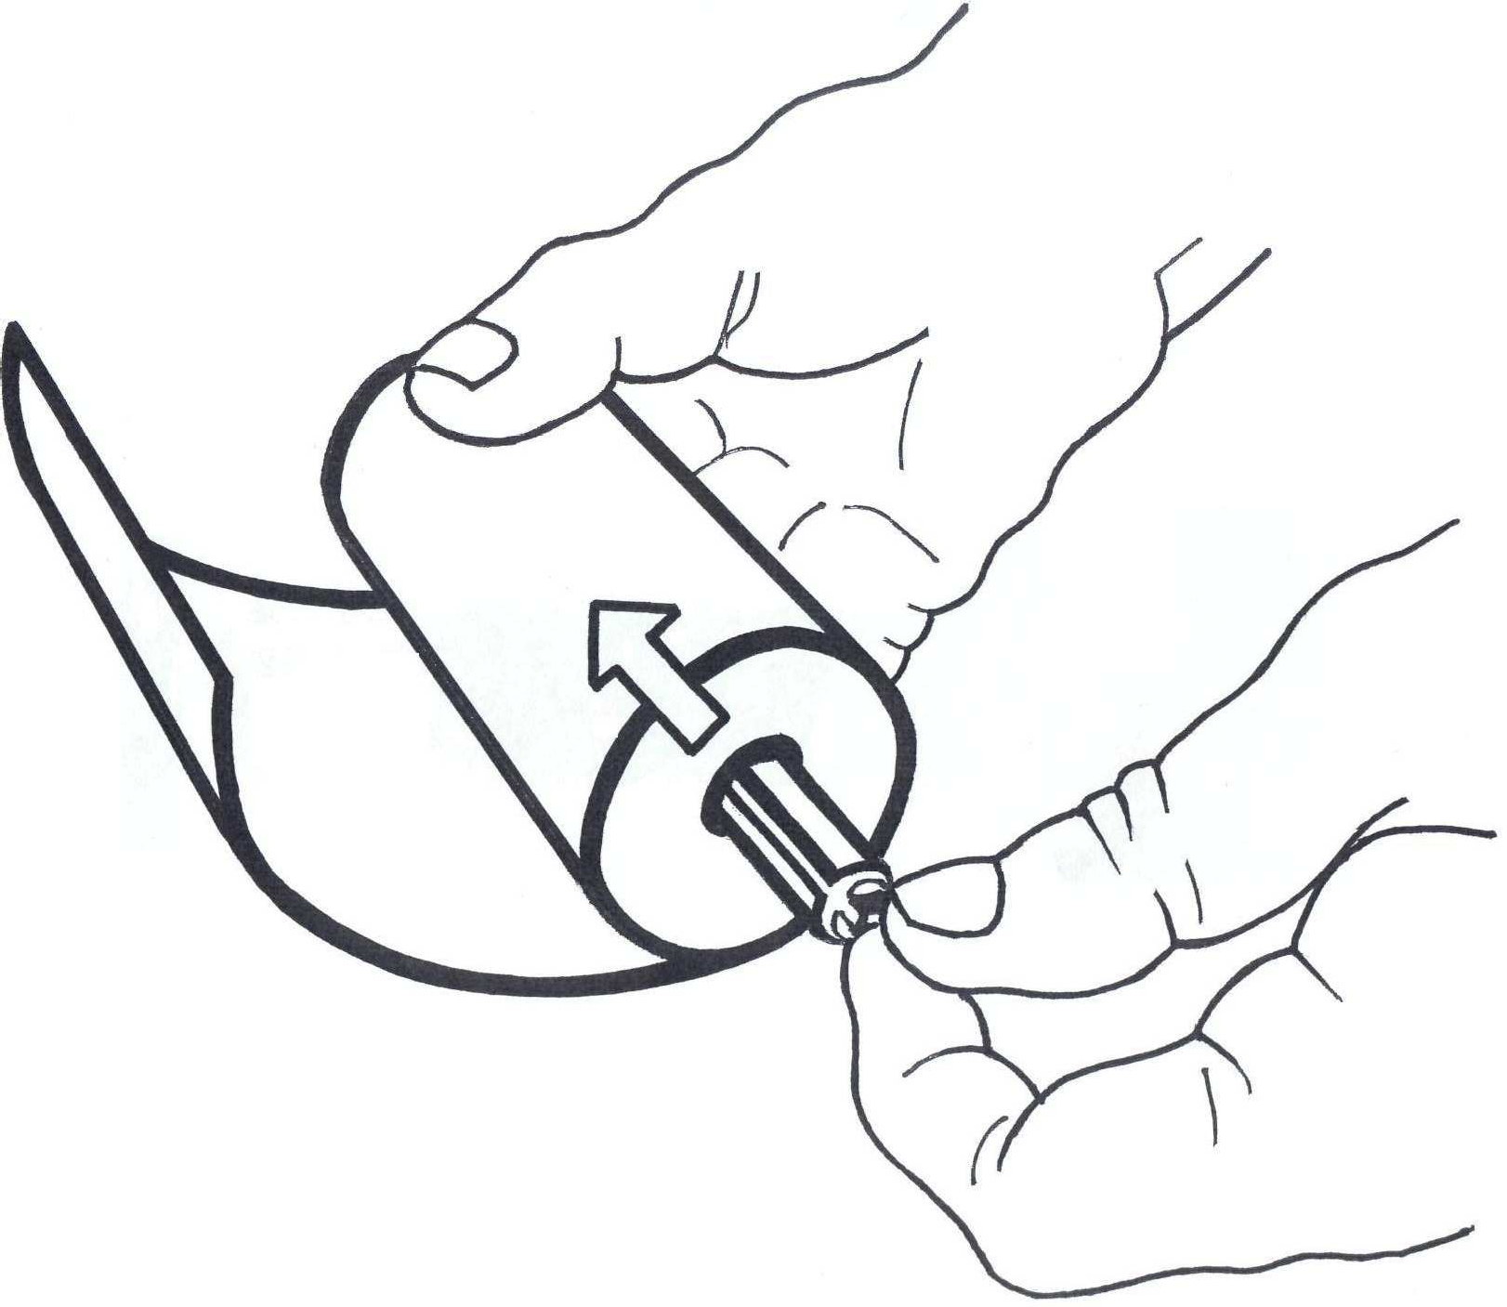
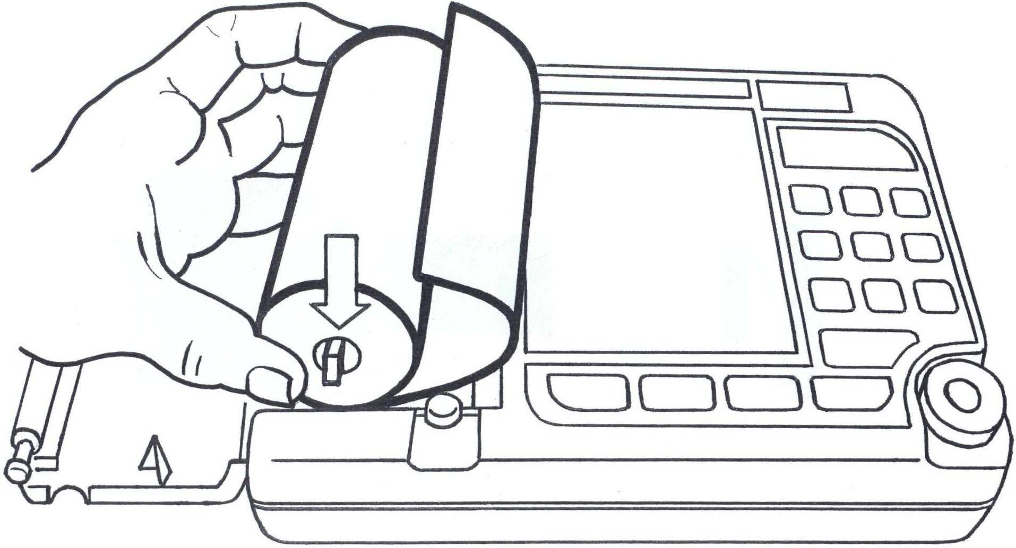
    - Придерживая свободный конец бумаги, закройте крышку бумажного отсека. Крышка должна закрыться до упора, со щелчком. Термобумага должна выходить из спирографа термочувствительным слоем вверх (см. рисунок).

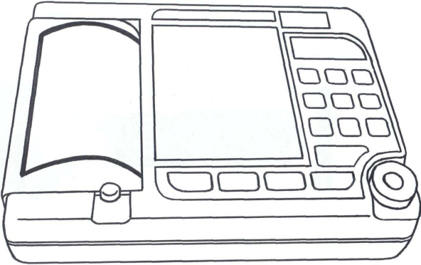
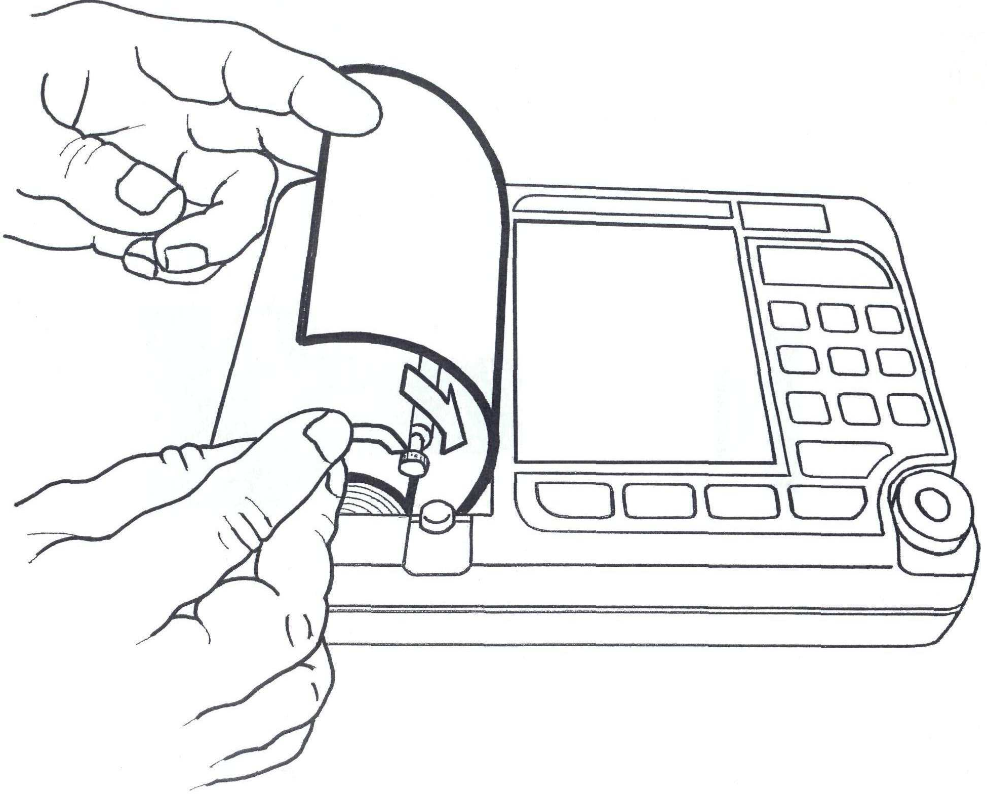
Термочувствительный слой

Заправка бумаги в пачках
Заправка пачки бумаги в термопринтер осуществляется следующим образом:
      - Нажмите на кнопку “ “ и откройте крышку бумажного отсека;
      - Возьмите пачку термобумаги и вставьте ее в бумажный отсек, так чтобы черные метки на бумаге были расположены, как показано на рисунке.

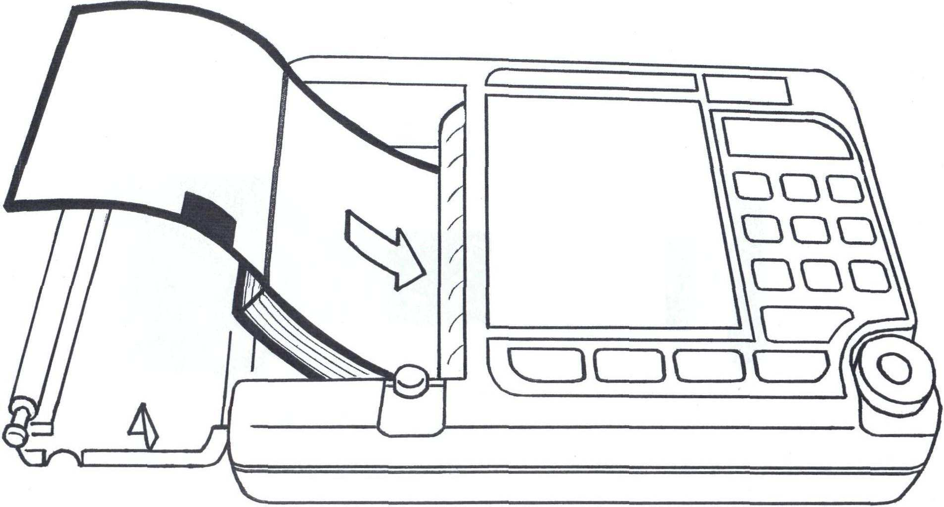
Внимание: Если метки будут расположены не так, как показано на рисунке, то спирограф не будет выравнивать печать по страницам, и увеличится расход бумаги.

      - Придерживая свободный конец бумаги, закройте крышку бумажного отсека. Крышка должна закрыться до упора, с щелчком. Термобумага должна выходить из спирографа термочувствительным слоем вверх (см. рисунок).
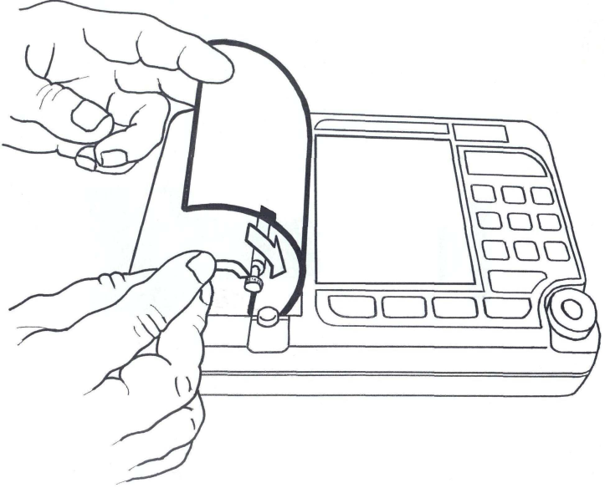
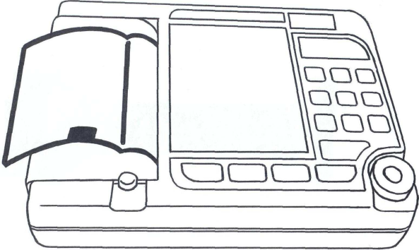

Термочувствительный слой

Метки на бумаге

    - Включение спирографа и зарядка аккумулятора
Подключите к спирографу датчик спирографа, блок питания и подключите блок питания к сети переменного тока. На верхней панели спирографа засветится индикатор " " зеленого цвета, а если аккумулятор не заряжен полностью, то автоматически начнется его заряд и засветится индикатор " " желтого цвета.
Если аккумулятор заряжен, спирограф может работать от аккумулятора без подключения к сети. В этом случае на передней панели не будут светиться индикаторы " " и " ".
Внимание: На момент получения Вами спирографа, аккумуляторная батарея может быть разряжена. Она полностью зарядится за первые 6-7 часов после подключения спирографа к источнику переменного тока. Когда аккумулятор зарядится полностью, индикатор " " погаснет. Во время зарядки аккумулятора спирограф можно использовать по назначению без всяких ограничений.
Для включения спирографа нажмите на кнопку “ “ и удерживайте ее 1-2 секунды. При этом должен засветиться индикатор “ “ зеленого цвета, а на экране спирографа через несколько секунд должна появиться основная экранная форма.
Повторным нажатием на кнопку “ “ спирограф можно выключить (перевести в режим ожидания), экран спирографа и индикатор ““погаснут.
Если спирограф подсоединен к сети переменного или постоянного тока, то после выключения кнопкой “ “, индикатор " " будет светиться и будет продолжаться заряд аккумулятора.
Для экономии заряда аккумулятора (при отсутствии внешнего питания) в спирографе предусмотрено автоматическое выключение питания, если в течение 10 минут не была нажата ни одна кнопка. При разряде аккумулятора ниже 20% спирограф будет выключаться через 3 минуты, если не была нажата ни одна кнопка.
    - Подключение внешних USB устройств
Если Вы приобрели спирограф с модулем USB, то Вы можете подключать к нему внешние устройства, как описано ниже.
Подключение клавиатуры
К разъему “USB A” спирографа Вы можете подключить стандартную USB клавиатуру от компьютера. Подключение клавиатуры производите при выключенном спирографе.
С внешней клавиатурой Вам будет удобнее вводить данные пациента и информацию о пользователе. Также Вы можете использовать внешнюю клавиатуру при внесении изменений в меню спирографа и при работе с архивом исследований.
Переключение языка ввода – одновременное нажатие кнопок Ctrl и Shift.
Подключение внешнего принтера
К разъему “USB A” спирографа Вы можете подключить внешний принтер для печати результатов исследования на стандартной бумаге формата А4.
Внимание: Подключение внешнего принтера производите при выключенном спирографе и принтере. Включайте сначала принтер, а потом спирограф.

ПРЕДУПРЕЖДЕНИЕ: В соответствии с требованиями к безопасности медицинских электрических систем ГОСТ Р МЭК 601-1-1, располагайте принтер вне досягаемости пациента (на расстоянии не менее 1,5 м), так как принтер не является изделием медицинской техники.
Внимание: Спирограф может работать не со всеми типами принтеров. Приобретайте принтеры, протестированные в “НПП Монитор” на возможность работы со спирографом.
При самостоятельной покупке принтера для работы со спирографом следует иметь ввиду следующее:
- принтер должен иметь интерфейс USB;
- принтер должен поддерживать один из следующих языков программирования: PCL3, PCL4, PCL5, PCL6.
Перед самостоятельной покупкой необходимо согласовать выбранный Вами тип принтера с техническими специалистами “НПП Монитор”. Тел. (863) 243-61-11, 243-63-77, 231-04-01.
Возможно одновременное подключение к спирографу внешней клавиатуры и внешнего принтера, но в этом случае Вам необходимо приобрести стандартный разветвитель USB (хаб).

    - Калибровка.
После включения спирографа дайте ему прогреться в течение нескольких минут и произведите калибровку при помощи 3-литрового шприца, как описано в пункте 5.3.6 настоящего руководства. Перед проведением калибровки проверьте достоверность индицируемой на экране спирографа температуры окружающего воздуха.
Калибровку спирографа необходимо производить ежедневно непосредственно перед началом измерений.

  - Проведение спирометрии
    - Условия проведения исследования
Результаты спирометрии в значительной степени зависят от активного сотрудничества испытуемого. Поэтому непосредственно перед выполнением измерений проведите подробный инструктаж о способе выполнения требуемых дыхательных маневров, а при необходимости – и с их демонстрацией.
Противопоказанием к проведению измерений является невозможность достижения контакта с пациентом (дети младшего возраста, умственно неполноценные люди, языковой барьер). Также не следует проводить измерение, если развитие пациентом максимальных дыхательных усилий невозможно или противопоказано (миастения, тяжелая легочно-сердечная недостаточность, послеоперационный период и т.п.).
Измерения должны проводиться в положении сидя при вертикальном положении головы и грудной клетки. Необходимо предотвращать наклоны тела вперед при выполнении дыхательных маневров.
    - Требования гигиены
Главным при проведении спирометрии является предотвращение передачи инфекции не только от пациента к пациенту, но и медицинскому персоналу.
В тестах, в которых предусмотрены не только маневры выдоха в датчик спирографа, но и маневры вдоха пациента через датчик, рекомендуется использовать одноразовые мундштуки с встроенными фильтрами.
В России такие мундштуки производит:
ООО “ПАЙП” г. Санкт-Петербург, тел. 8-901-302-82-29, www.medpipe.ru Наименование мундштука: 28х65х1,0 с фильтром.
Допускается использование мундштуков с фильтрами других производителей, если они подходят по размеру и не создают большого сопротивления вдоху-выдоху.
При проведении тестов ЖЕЛ и ФЖЕЛ по упрощенной методике (п. 6.2.3.3), в которой предусмотрен только маневр выдоха пациента в датчик спирографа, допускается применение многоразовых мундштуков без фильтров.
Для предотвращения передачи инфекции многоразовые мундштуки должны заменяться или дезинфицироваться после каждого пациента. При смене мундштука осмотрите состояние съемного датчика воздушного потока и, при необходимости, снимите его и проведите гигиеническую обработку. Гигиеническая обработка мундштуков и съемного датчика воздушного потока должна состоять из следующих этапов:
  - Очистка – замачивание в моющих средствах с последующей механической очисткой;
  - Дезинфекция – замачивание в дезинфицирующих растворах;
  - Промывание в проточной воде и сушка.
Внимание: Многоразовые мундштуки спирографа и съемный датчик воздушного потока не подлежат автоклавированию и кипячению.
Внимание: При гигиенической обработке съемного датчика воздушного потока избегайте попадания влаги в отверстия на ручке, с которой Вы сняли датчик. Присоединяйте датчик воздушного потока к ручке только после просушки.

    - Проведение исследований
После включения спирографа и проведения калибровки вернитесь в основное меню спирографа.
При необходимости зайдите в пункт НАСТРОЙКИ и проверьте, устраивают ли Вас установленные настройки.
В основном меню, выберите пункт ПАЦИЕНТ и введите данные пациента, как описано в пункте 5.3.2 настоящего руководства.
В основном меню, выберите пункт ИССЛЕДОВАНИЕ, при этом на экране спирографа появится меню выбора тестов. Задайте объем исследования данного пациента, как описано в п.5.3.3 настоящего руководства.
Пациенту будет последовательно предложено выполнить все тесты, которые Вы включите в этом меню. Далее по тексту будет описана последовательность действий врача и пациента во всех тестах. То есть подразумевается, что все тесты включены. Если Вы выключите один или несколько тестов, то они не будут предлагаться пациенту. Задав объем исследования, нажмите на манипулятор для начала проведения тестов.
В любой момент Вы можете выйти из теста в основное меню, нажав кнопку ВЫХОД. Однако при этом будут потеряны результаты обследования данного пациента по тестам, которые Вы успели провести.
      - Тест ЖЕЛ.
При входе в тест измерения жизненной емкости легких на экране спирографа появится график для проведения теста ЖЕЛ. После появления графика объясните пациенту предстоящий маневр и предложите пациенту надеть на нос зажим.
Нажмите кнопку F1 (НАЧАТЬ МАНЕВР) и дождитесь звукового сигнала.
Внимание: С момента входа в тест и до звукового сигнала датчик спирографа должен лежать на столе. Пациент не должен дышать в него, так как в этот момент датчик спирографа калибруется на нулевой поток.
После звукового сигнала предложите пациенту взять в рот мундштук датчика спирографа и начать маневр ЖЕЛ.
В этом тесте производится измерение жизненной емкости легких пациента. Жизненная емкость легких может быть измерена как на вдохе (ЖЕЛ_{вд}), так и на выдохе (ЖЕЛ_{выд}) в зависимости от дыхательных маневров пациента.
При проведении теста ЖЕЛ пациент сначала должен выполнить 2-3 цикла спокойного вдоха-выдоха. Затем с уровня спокойного дыхания совершить полный глубокий вдох, затем полный выдох и после этого перейти к спокойному дыханию – в этом случае будет измерена ЖЕЛ_{выд}.
Возможен другой вариант: с уровня спокойного дыхания пациент должен совершить полный выдох, затем полный вдох и перейти к спокойному дыханию – в этом случае будет измерена ЖЕЛ_{вд}.
В любом случае спирограф выбирает дыхательный маневр пациента с максимальной амплитудой и по нему определяет ЖЕЛ и другие параметры, независимо от того, был это вдох или выдох.
При этом на экране спирографа будет отображаться график дыхания пациента.
При вдохе пациента кривая на экране идет вверх, а при выдохе вниз.
На проведение этих дыхательных маневров отводится время – 30 секунд. По истечении этого времени тест будет завершен. Если пациент выполнил все необходимые маневры за меньшее время, то Вы можете нажать кнопку F4 (ЗАВЕРШИТЬ МАНЕВР) для завершения теста (но не ранее, чем через 3-5 секунд после

окончания маневра пациентом) или подождать до истечения 30 секунд (в этом случае тест завершится автоматически).
Если кривая дыхания пациента на экране резко уходит вверх или вниз при правильном дыхании пациента, то проверьте состояние датчике воздушного потока (отсутствие влаги) и повторите маневр, обратив особое внимание на недопустимость дыхания в датчик до звукового сигнала.
По окончании теста ЖЕЛ на экране спирографа появятся результаты первой попытки теста ЖЕЛ следующего вида:
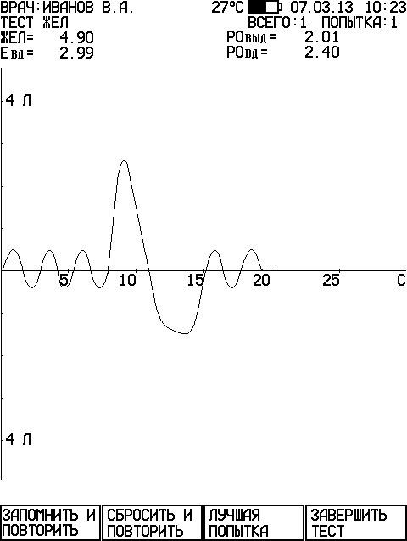
После этого Вы можете:
- запомнить результаты выполненной попытки и повторить маневр еще раз, нажав кнопку F1 (ЗАПОМНИТЬ И ПОВТОРИТЬ);
- не запоминать результаты выполненной попытки и повторить маневр еще раз, нажав кнопку F2 (СБРОСИТЬ И ПОВТОРИТЬ);
- если уже сделано несколько попыток, и Вы нажмете кнопку F3 (ЛУЧШАЯ ПОПЫТКА), то спирограф покажет лучшую попытку (с максимальным значением ЖЕЛ);
- завершить тест ЖЕЛ, нажав кнопку F4 (ЗАВЕРШИТЬ ТЕСТ), при этом спирограф запомнит результаты лучшей попытки и перейдет к следующему тесту или, если включенных тестов больше нет, то к просмотру результатов тестирования данного пациента (см. ниже).
Внимание: При выполнении повторной попытки до звукового сигнала датчик спирографа должен лежать на столе. Пациент не должен держать мундштук во рту, так как в этот момент датчик спирографа калибруется на нулевой поток.

После завершения очередной попытки Вы можете посмотреть результаты предыдущих попыток теста ЖЕЛ, вращая манипулятор. Количество попыток должно быть не больше 20.
      - Тест ФЖЕЛ.
При входе в тест форсированного выдоха на экране спирографа появится график для проведения теста ФЖЕЛ. После появления графика объясните пациенту предстоящий маневр и предложите пациенту надеть на нос зажим.
Нажмите кнопку F1 (НАЧАТЬ МАНЕВР) и дождитесь звукового сигнала.
Внимание: С момента входа в тест и до звукового сигнала датчик спирографа должен лежать на столе. Пациент не должен держать мундштук во рту, так как в этот момент датчик спирографа калибруется на нулевой поток.
После звукового сигнала предложите пациенту взять в рот мундштук датчика спирографа и начать маневр ФЖЕЛ.
При проведении теста ФЖЕЛ производится измерение параметров форсированного выдоха пациента. В тесте ФЖЕЛ пациент должен последовательно выполнить следующие дыхательные маневры:
  - 2-3 цикла спокойного вдоха-выдоха;
  - полный глубокий вдох;
  - сразу после завершения полного вдоха - форсированный выдох (глубокий выдох с максимальным ускорением, которое должно быть достигнуто с самого начала маневра, и должно поддерживаться на всем его протяжении). Продолжительность правильно выполненного форсированного выдоха должна быть не менее 6 секунд;
  - возврат к спокойному дыханию.
При этом на экране спирографа будет отображаться график дыхания пациента. В зависимости от выбранных Вами настроек, график дыхания будет отображаться или в координатах “объем – время” или в координатах “поток – объем”.
На проведение дыхательных маневров теста ФЖЕЛ отводится время – 30 секунд. По истечении этого времени тест будет завершен. Если пациент выполнил все необходимые маневры за меньшее время, то Вы можете нажать кнопку F4 (ЗАВЕРШИТЬ МАНЕВР) для завершения теста (но не ранее, чем через 3-5 секунд после окончания маневра пациентом) или подождать до истечения 30 секунд (в этом случае тест завершится автоматически).
Внимание: Между окончанием глубокого вдоха и началом форсированного выдоха, не должно быть пауз и небольших вдохов-выдохов, которые могут привести к неправильному определению спирографом момента начала форсированного выдоха.
Форсированный выдох должен производиться с максимальным ускорением с самого начала маневра и до его окончания.
В тесте ФЖЕЛ определение начала форсированного выдоха осуществляется по методу “обратной экстраполяции” (back extrapolation).
Спирограф может контролировать правильность выполнения маневра ФЖЕЛ, если в меню НАСТРОЙКИ Вы включите контроль начала и конца маневра.
Если дыхательные маневры были выполнены неправильно, или пациент не

успел провести все маневры за 30 секунд, то вместо результатов теста на экране спирографа появится сообщение о неправильно выполненном маневре. В этом случае необходимо повторить попытку.
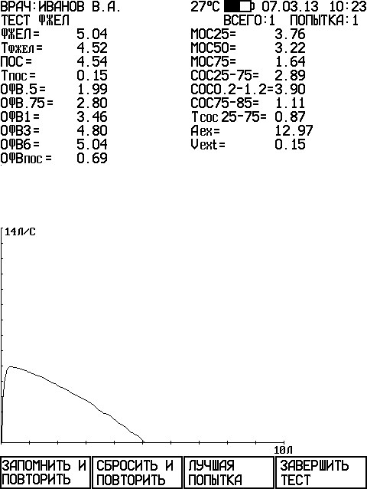
По окончании теста ФЖЕЛ на экране спирографа появятся результаты первой попытки и график “поток – объем” следующего вида:
После этого Вы можете:
- запомнить результаты выполненной попытки и повторить маневр еще раз, нажав кнопку F1 (ЗАПОМНИТЬ И ПОВТОРИТЬ);
- не запоминать результаты выполненной попытки и повторить маневр еще раз, нажав кнопку F2 (СБРОСИТЬ И ПОВТОРИТЬ);
- если уже сделано несколько попыток, и Вы нажмете кнопку F3 (ЛУЧШАЯ ПОПЫТКА), то спирограф покажет лучшую попытку (с максимальным значением суммы ФЖЕЛ+ОФВ1);
- завершить тест ФЖЕЛ, нажав кнопку F4 (ЗАВЕРШИТЬ ТЕСТ), при этом спирограф запомнит результаты лучшей попытки и перейдет к следующему тесту или, если включенных тестов больше нет, то к просмотру результатов тестирования данного пациента (см. ниже).
Примечание: В результаты лучшей попытки включаются наибольшие значения ФЖЕЛ, ОФВ1 и ПОС, выбранные из всех проведенных попыток. Значения остальных параметров и график берутся из попытки с максимальной суммой ФЖЕЛ+ОФВ1.
Внимание: При выполнении повторной попытки до звукового сигнала датчик спирографа должен лежать на столе. Пациент не должен держать мундштук во рту, так как в этот момент датчик спирографа калибруется на нулевой поток.

После завершения очередной попытки Вы можете посмотреть результаты предыдущих попыток теста ФЖЕЛ, вращая манипулятор. Количество попыток должно быть не больше 20.
      - Упрощенная методика проведения тестов ЖЕЛ и ФЖЕЛ.
Спирограф позволяет производить тесты ЖЕЛ и ФЖЕЛ по упрощенной методике, без маневров вдоха пациента через датчик спирографа. Это позволяет использовать мундштуки без фильтра.
В этом случае все действия по входу в тест аналогичны описанным выше, отличаются только действия пациента:
После звукового сигнала предложите пациенту надеть на нос зажим и последовательно выполнить следующие действия:
  - 2-3 цикла спокойного вдоха-выдоха;
  - полный глубокий вдох;
  - сразу после завершения полного вдоха взять в рот мундштук и произвести полный выдох или форсированный выдох, в зависимости от выполняемого теста: ЖЕЛ или ФЖЕЛ;
  - сразу после завершения выдоха вынуть мундштук изо рта и перейти к спокойному дыханию.
  - после того как пациент вынул мундштук изо рта сразу нажмите кнопку F4 (ЗАВЕРШИТЬ МАНЕВР).
Дальнейшие действия по проведению теста также аналогичны описанным выше.
Примечание: При проведении теста ЖЕЛ по упрощенной методике спирограф будет измерять только жизненную емкость легких, а показатели РОвд (резервный объем вдоха), РОвыд (резервный объем выдоха) и Евд (емкость вдоха) измеряться не будут.
При проведении теста ФЖЕЛ по упрощенной методике спирограф измеряет и рассчитывает все показатели, как и в обычном тесте ФЖЕЛ.
      - Тест ПЕТЛЯ ПОТОК - ОБЪЕМ
При входе в тест ПЕТЛЯ ПОТОК-ОБЪЕМ на экране спирографа появится график для проведения теста. После появления графика объясните пациенту предстоящий маневр и предложите пациенту надеть на нос зажим.
Нажмите кнопку F1 (НАЧАТЬ МАНЕВР) и дождитесь звукового сигнала.
Внимание: С момента входа в тест и до звукового сигнала датчик спирографа должен лежать на столе. Пациент не должен держать мундштук во рту, так как в этот момент датчик спирографа калибруется на нулевой поток.
После звукового сигнала предложите пациенту взять в рот мундштук датчика спирографа и начать маневр ПЕТЛЯ ПОТОК - ОБЪЕМ.
При проведении теста ПЕТЛЯ ПОТОК – ОБЪЕМ производится измерение ЖЕЛ, параметров форсированного выдоха и форсированного вдоха пациента. В тесте ПЕТЛЯ ПОТОК – ОБЪЕМ пациент должен последовательно выполнить следующие дыхательные маневры:

- 2-3 цикла спокойного вдоха-выдоха;
- полный глубокий выдох, а затем полный глубокий вдох;
- сразу после завершения полного вдоха - форсированный выдох (глубокий выдох с максимальным ускорением, которое должно быть достигнуто с самого начала маневра, и должно поддерживаться на всем его протяжении). Продолжительность правильно выполненного форсированного выдоха должна быть не менее 6 секунд;
- сразу после завершения форсированного выдоха - форсированный вдох (глубокий вдох с максимальным ускорением, которое должно быть достигнуто с самого начала маневра, и должно поддерживаться на всем его протяжении);
- возврат к спокойному дыханию.
При этом на экране спирографа будет отображаться график дыхания пациента в координатах “поток – объем”.
На проведение этих дыхательных маневров отводится время – 60 секунд. По истечении этого времени тест будет завершен. Если пациент выполнил все необходимые маневры за меньшее время, то Вы можете нажать кнопку F4 (ЗАВЕРШИТЬ МАНЕВР) для завершения теста (но не ранее, чем через 3-5 секунд после окончания маневра пациентом) или подождать до истечения 60 секунд (в этом случае тест завершится автоматически).
маневра и до его окончания.
вдох должны самого начала
максимальным ускорением с
и форсированный
выдох
Форсированный производиться с
Внимание: Между окончанием глубокого вдоха и началом форсированного выдоха, между окончанием форсированного выдоха и началом форсированного вдоха, не должно быть пауз и небольших вдохов- выдохов, которые могут привести к неправильному определению спирографом моментов начала маневров.
Спирограф может контролировать правильность выполнения маневра форсированного выдоха, если в меню НАСТРОЙКИ Вы включите контроль начала и конца маневра.
Если дыхательные маневры были выполнены неправильно, или пациент не успел провести все маневры за 60 секунд, то вместо результатов теста на экране спирографа появится сообщение о неправильно выполненном маневре. В этом случае необходимо повторить попытку.
Внимание: При выполнении повторной попытки до звукового сигнала датчик спирографа должен лежать на столе. Пациент не должен держать мундштук во рту, так как в этот момент датчик спирографа калибруется на нулевой поток.

По окончании теста ПЕТЛЯ ПОТОК - ОБЪЕМ на экране спирографа появятся результаты первой попытки теста и график “поток – объем” следующего вида:

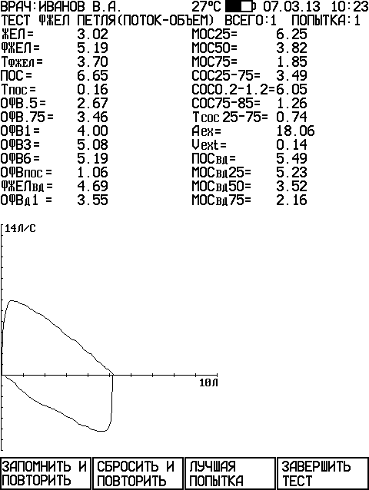
После этого Вы можете:
  - запомнить результаты выполненной попытки и повторить маневр еще раз, нажав кнопку F1 (ЗАПОМНИТЬ И ПОВТОРИТЬ);
  - не запоминать результаты выполненной попытки и повторить маневр еще раз, нажав кнопку F2 (СБРОСИТЬ И ПОВТОРИТЬ);
  - если уже сделано несколько попыток, и Вы нажмете кнопку F3 (ЛУЧШАЯ ПОПЫТКА), то спирограф покажет лучшую попытку (с максимальным значением суммы ФЖЕЛ+ОФВ1);
  - завершить тест ПЕТЛЯ ПОТОК - ОБЪЕМ, нажав кнопку F4 (ЗАВЕРШИТЬ ТЕСТ), при этом спирограф запомнит результаты лучшей попытки и перейдет к следующему тесту или, если включенных тестов больше нет, то к просмотру результатов тестирования данного пациента (см. ниже).
Примечание: В результаты лучшей попытки включаются наибольшие значения ФЖЕЛ, ОФВ1 и ПОС, выбранные из всех проведенных попыток. Значения остальных параметров и график берутся из попытки с максимальной суммой ФЖЕЛ+ОФВ1.
После завершения очередной попытки Вы можете посмотреть результаты предыдущих попыток теста ПЕТЛЯ ПОТОК – ОБЪЕМ, вращая манипулятор. Количество попыток должно быть не больше 20.

      - Тест “ИЗМЕРЕНИЕ МИНУТНОГО ОБЪЕМА ДЫХАНИЯ (МОД)”.
При входе в тест измерения минутного объема дыхания на экране спирографа появится график для проведения теста.
Нажмите кнопку F1 (НАЧАТЬ МАНЕВР) и дождитесь звукового сигнала. После появления графика объясните пациенту предстоящий маневр и предложите пациенту надеть на нос зажим.
Внимание: С момента входа в тест и до звукового сигнала датчик спирографа должен лежать на столе. Пациент не должен держать мундштук во рту, так как в этот момент датчик спирографа калибруется на нулевой поток.
После звукового сигнала предложите пациенту взять в рот мундштук датчика спирографа и спокойно дышать в него в течение 30 секунд.
Внимание: Объясните пациенту, что при дыхании наклонять датчик спирографа вниз не следует. Лучше держать его горизонтально или даже немного вверх, чтобы уменьшить вероятность попадания слюны пациента в датчик спирографа при длительном дыхании.
Отсчет времени теста начнется автоматически с момента начала дыхания в датчик спирографа. Процесс дыхания будет отображаться на экране спирографа в виде графика. Дыхание пациента должно быть спокойным, так чтобы график дыхания не выходил за пределы экрана спирографа.
Внимание: Если график дыхания все же выходит за пределы экрана в процессе проведения теста, то это может быть по трем причинам:
- количество вдыхаемого и выдыхаемого пациентом воздуха сильно отличаются друг от друга. Проверьте, правильно ли пациент дышит – и вдох и выдох должны осуществляться только через датчик спирографа (не мимо датчика и не через нос);
- в момент входа в тест пациент дышал в датчик спирографа. Это привело к неправильной калибровке на нулевой поток. Датчик следует передавать пациенту только после звукового сигнала;
- в датчик воздушного потока спирографа попала влага. Отсоедините датчик воздушного потока от ручки, очистите его и просушите.
Через 30 секунд на экране спирографа появятся результаты первой попытки теста МОД и график “объем – время” следующего вида:

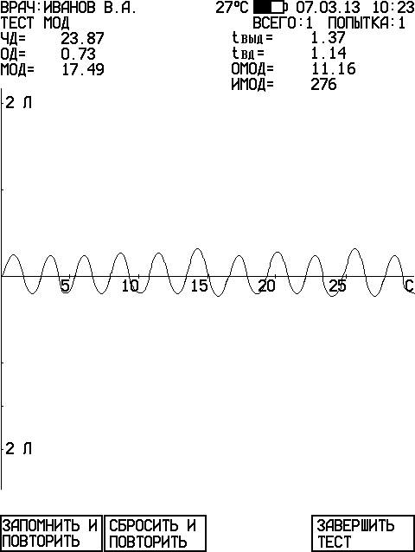
После этого Вы можете:
  - запомнить результаты выполненной попытки и повторить маневр еще раз, нажав кнопку F1 (ЗАПОМНИТЬ И ПОВТОРИТЬ);
  - не запоминать результаты выполненной попытки и повторить маневр еще раз, нажав кнопку F2 (СБРОСИТЬ И ПОВТОРИТЬ);
  - завершить тест МОД, нажав кнопку F4 (ЗАВЕРШИТЬ ТЕСТ), при этом спирограф запомнит результаты попытки, которая отображается на экране.
Внимание: При выполнении повторной попытки до звукового сигнала датчик спирографа должен лежать на столе. Пациент не должен держать мундштук во рту, так как в этот момент датчик спирографа калибруется на нулевой поток.
-
-
-
-
-
После завершения очередной попытки Вы можете посмотреть результаты предыдущих попыток теста МОД, вращая манипулятор. Количество попыток должно быть не больше 20.
Если Вы получили устраивающий Вас результат с первой попытки, то нажмите кнопку F4 (ЗАВЕРШИТЬ ТЕСТ). При этом эти результаты будут запомнены, и спирограф перейдет к следующему тесту или, если включенных тестов больше нет, то к просмотру результатов тестирования данного пациента (см. ниже).
Если Вы получили устраивающий Вас результат не с первой попытки, то при просмотре результатов попыток, нажмите кнопку F4 (ЗАВЕРШИТЬ ТЕСТ), когда на экране спирографа отображаются результаты лучшей на Ваш взгляд попытки. Спирограф запомнит результаты этой попытки и перейдет к следующему тесту или, если включенных тестов больше нет, то к просмотру результатов тестирования данного пациента.

      - Тест “МАКСИМАЛЬНАЯ ВЕНТИЛЯЦИЯ ЛЕГКИХ (МВЛ)”.
При входе в тест измерения максимальной вентиляции легких на экране спирографа появится график для проведения теста. После появления графика объясните пациенту предстоящий маневр и предложите пациенту надеть на нос зажим.
Нажмите кнопку F1 (НАЧАТЬ МАНЕВР) и дождитесь звукового сигнала.
Внимание: С момента входа в тест и до звукового сигнала датчик спирографа должен лежать на столе. Пациент не должен держать мундштук во рту, так как в этот момент датчик спирографа калибруется на нулевой поток.
После звукового сигнала предложите пациенту взять в рот мундштук датчика спирографа и провести серию вдохов - выдохов с максимально возможной глубиной и частотой в течение 15 секунд. Время отсчитывается автоматически с начала маневра. Общая продолжительность теста МВЛ в спирографе – 15 секунд (результат рассчитывается за лучшие 12 секунд).
Внимание: Следите за состоянием пациента - после этого теста возможно головокружение
Через 15 секунд на экране спирографа появятся результаты первой попытки теста МВЛ и график “объем – время” следующего вида:
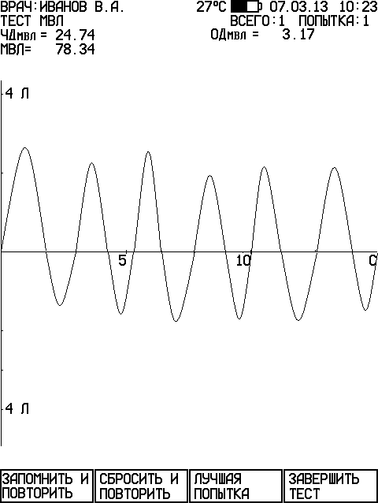
После этого Вы можете:
- запомнить результаты выполненной попытки и повторить маневр еще раз, нажав кнопку F1 (ЗАПОМНИТЬ И ПОВТОРИТЬ);

  - не запоминать результаты выполненной попытки и повторить маневр еще раз, нажав кнопку F2 (СБРОСИТЬ И ПОВТОРИТЬ);
  - если уже сделано несколько попыток, и Вы нажмете кнопку F3 (ЛУЧШАЯ ПОПЫТКА), то спирограф покажет лучшую попытку (с максимальным значением МВЛ);
  - завершить тест МВЛ, нажав кнопку F4, при этом спирограф запомнит результаты лучшей попытки и перейдет к просмотру результатов тестирования данного пациента (см. ниже).
Внимание: При выполнении повторной попытки до звукового сигнала датчик спирографа должен лежать на столе. Пациент не должен держать мундштук во рту, так как в этот момент датчик спирографа калибруется на нулевой поток.
После завершения очередной попытки Вы можете посмотреть результаты предыдущих попыток теста МВЛ, вращая манипулятор. Количество попыток должно быть не больше 20.
      - Режим “ПОСТ - МЕДИКАМЕНТОЗНЫЙ ТЕСТ”.
Этот режим предназначен для изучения влияния медикаментов на показатели форсированного выдоха и предоставляет возможность проведения теста форсированного выдоха с возможностью сравнения результатов с результатами базового теста, проведенного до применения медикаментов.
Внимание: При плохой воспроизводимости маневров форсированного выдоха у пациента проводить пост-медикаментозный тест нецелесообразно.
Начать проведение пост-медикаментозного теста можно двумя способами: Первый способ:
Если результаты базового теста уже записаны в архив спирографа и Вы хотите
провести пост-медикаментозный тест, то:
- в основном меню выберите пункт ПАЦИЕНТ и выберите нужного Вам пациента из архива;
- в основном меню выберите пункт ИССЛЕДОВАНИЕ и в меню выбора тестов задайте объем исследования, при этом обязательно должны быть выбран тест с маневром форсированного выдоха: тест ФЖЕЛ или тест ПЕТЛЯ ПОТОК-ОБЪЕМ;
- в меню выбора тестов нажмите кнопку F4 (ПОСТ-МЕД. ТЕСТ). Спирограф выведет на экран список тестов данного пациента с аналогичным маневром форсированного выдоха, которые можно использовать в качестве базового теста для сравнения. Выберите базовый тест и нажмите на манипулятор и спирограф вернется в меню выбора тестов. Под списком тестов появится сообщение: ПОСТ-МЕДИКАМЕНТОЗНАЯ ПРОБА.
- нажмите на манипулятор для начала пост-медикаментозного тестирования. Второй способ:
Если Вы провели исследование, завершили выполнение всех тестов и
находитесь в просмотре результатов, то Вы можете провести пост-медикаментозное исследование, нажав кнопку F3 (ПОСТ-МЕД. ТЕСТ). В этом случае только что законченное исследование будет использоваться как базовое и спирограф начнет пост-медикаментозное исследование.

После завершения пост-медикаментозного теста, при просмотре результатов тестирования спирограф выведет на экран результаты выполненного теста, результаты базового теста, значение изменения показателей в процентах и оценку изменения результатов после применения медикаментов. На графиках выполненного теста зеленым цветом будут нарисованы графики базового теста.

      - Просмотр результатов исследования.
В просмотр результатов исследования спирограф переходит при завершении обследования данного пациента, то есть завершения последнего из всех включенных Вами тестов. При этом во второй строке экрана спирографа появится сообщение РЕЗУЛЬТАТЫ ТЕСТОВ, наименование теста и результаты измерений по данному тесту с графиком выполнения маневра.
Вращая манипулятор, Вы можете просматривать результаты тестирования данного пациента по всем проведенным в данном исследовании тестам.
Пример окна просмотра результатов теста ФЖЕЛ приведен на рисунке:
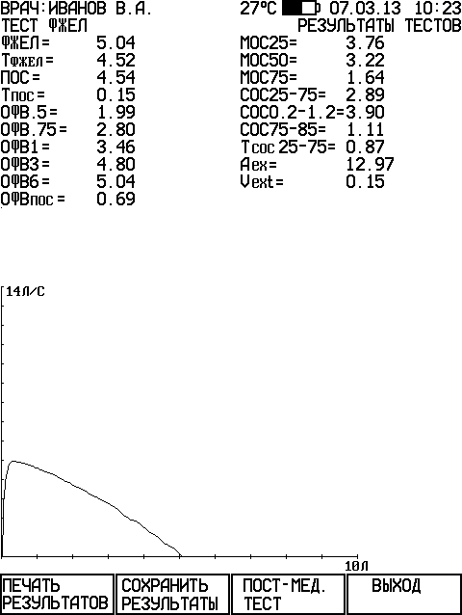
В окне просмотра результатов исследования Вы можете:
- напечатать результаты исследования, нажав кнопку F1 (ПЕЧАТЬ РЕЗУЛЬТАТОВ);
- сохранить результаты исследования в памяти спирографа, нажав кнопку F2 (СОХРАНИТЬ РЕЗУЛЬТАТЫ);
- провести пост-медикаментозное исследование, используя данное исследование в качестве базового для сравнения, нажав кнопку F3 (ПОСТ-МЕД. ТЕСТ);
- завершить просмотр результатов и выйти в основное меню спирографа, нажав кнопку F4 (ВЫХОД).

Запись результатов в архив:
Если Вы в процессе просмотра результатов нажмете кнопку F2 (СОХРАНИТЬ РЕЗУЛЬТАТЫ), то результаты всех тестов данного исследования будут записаны в архив спирографа. При этом надпись СОХРАНИТЬ РЕЗУЛЬТАТЫ над кнопкой F2 исчезнет. Записанные результаты будут храниться в архиве спирографа, и Вы можете впоследствии посмотреть или напечатать их, как описано в пункте 5.3.4 настоящего руководства.
В архив спирографа можно записать до 10000 результатов исследований (зависит от объема исследований). Если архив заполнен полностью, то при попытке записи на экране спирографа появится сообщение: АРХИВ ЗАПОЛНЕН.
После записи результатов в архив спирограф останется в режиме просмотра результатов тестирования.
Вывод результатов на печать:
Если Вы в процессе просмотра результатов нажмете кнопку F1 (ПЕЧАТЬ РЕЗУЛЬТАТОВ), то результаты всех тестов данного исследования будут напечатаны на встроенном термопринтере спирографа. Если к спирографу подключен внешний принтер и меню НАСТРОЙКИ включена печать на внешнем принтере, то результаты будут напечатаны на внешнем принтере.
На печать будут выведены:
  - дата и время обследования;
  - сведения о лечебном учреждении и фамилия врача;
  - данные о пациенте (№, ФИО, возраст, вес, рост, пол, раса, курение);
  - измеренные и рассчитанные значения показателей по тестам ЖЕЛ, МОД и МВЛ (если все эти тесты проводились);
  - измеренные и рассчитанные значения показателей по тесту ФЖЕЛ и тесту ПЕТЛЯ ПОТОК - ОБЪЕМ, как в абсолютных значениях, так и в процентах от должных величин, если были введены данные пациента;
  - оценка степени отклонения от нормы каждого показателя, если были введены данные пациента;
  - графики проведенных тестов: количество печатаемых графиков и система координат (“поток-объем” или “объем-время”) задается в меню НАСТРОЙКИ;
  - предварительное заключение по результатам исследования, если интерпретация разрешена в меню НАСТРОЙКИ;
После печати результатов спирограф останется в режиме просмотра результатов тестирования.

- ТЕХНИЧЕСКОЕ ОБСЛУЖИВАНИЕ.
  - ОБЩИЕ СВЕДЕНИЯ
Спирограф не требует никакого регулярного технического обслуживания, кроме очистки, дезинфекции и зарядки аккумуляторов, поэтому его обслуживание проводится медицинским персоналом. Один раз в год должна производиться поверка спирографа местными метрологическими органами.
Внимание. Перед очисткой и дезинфекцией спирографа обязательно отключите его от сети переменного тока.
  - ОЧИСТКА.
Для очистки корпуса спирографа используйте ткань, слегка смоченную водой или этиловым спиртом. Для чистки экрана используйте мягкую ткань, чтобы не поцарапать поверхность экрана.
Перед дальнейшей эксплуатацией тщательно вытрите и высушите спирограф. Если имеются сомнения в сохранности или работоспособности спирографа,
обратитесь к квалифицированному техническому персоналу.
ПРЕДУПРЕЖДЕНИЕ: Не используйте ацетон и другие растворители для очистки.
ПРЕДУПРЕЖДЕНИЕ: Не сбрызгивайте, не поливайте спирограф. Не допускайте попадания жидкости внутрь корпуса, а также на разъемы спирографа, блока питания и датчика.
Ухудшение качества печати может быть связано с загрязнением прижимного резинового ролика или термоголовки термопринтера. Очистку производите при выключенном спирографе.
Для чистки прижимного ролика используйте тампон из ваты, намотанной на жесткую палочку, смоченный водой. Откройте крышку бумажного отсека и очистите доступную часть ролика. Проверните немного ролик термопринтера и продолжайте чистить ролик до полной его очистки.
ПРЕДУПРЕЖДЕНИЕ: Не смачивайте вату бензином, ацетоном или другими веществами, способными повредить резину.
Для чистки термоголовки используйте тампон из ваты смоченный этиловым спиртом. Откройте крышку бумажного отсека и очистите термоголовку. После окончания очистки дождитесь полного высыхания спирта.
ПРЕДУПРЕЖДЕНИЕ: Для очистки термоголовки не используйте твердые предметы, способные поцарапать ее поверхность.
  - ДЕЗИНФЕКЦИЯ
Для дезинфекции (по ОСТ 42-21-2-85) используйте 3% раствор перекиси водорода с последующим удалением следов раствора чистой водой или 70% спиртовым раствором. Допускается применение других дезинфицирующих средств разрешенных Минздравом.
При очистке и дезинфекции датчика воздушного потока спирографа отсоедините его от ручки: нажмите на две защелки и аккуратно снимите его.
Дезинфицировать основной блок спирографа и блок питания рекомендуется только тогда, когда это необходимо в соответствии с практикой, принятой в вашем медицинском учреждении.

Внимание. При чистке и дезинфекции спирографа избегайте попадания жидкостей в отверстия ручки датчика спирографа, в разъемы и внутрь корпуса спирографа и принтера.

  - ОБСЛУЖИВАНИЕ ВСТРОЕННОГО АККУМУЛЯТОРА.
Если аккумулятор разрядился в процессе работы или спирограф не использовался более одного месяца и не был подключен к сети переменного тока, то аккумуляторы необходимо зарядить. Для этого подключите спирограф к сети переменного тока.
На верхней панели засветятся индикаторы " " зеленого цвета и " " желтого цвета и начнется заряд аккумуляторов.
Когда аккумулятор зарядится полностью, индикатор " " погаснет. Время полной зарядки составляет 6-7 часов.
ПРЕДУПРЕЖДЕНИЕ: Хранение спирографа в течение длительного времени без подзарядки аккумуляторов может привести к сокращению их срока службы. При длительном хранении спирографа рекомендуется произвести зарядку аккумулятора, извлечь аккумулятор и хранить его отдельно.
Предприятие-изготовитель рекомендует заменять аккумуляторы спирографа каждые 2 года.
Новую аккумуляторную батарею типа 2/ICR18650B (2 LiIon элемента с платой защиты) можно приобрести:
- на предприятии изготовителе спирографа по адресу:
344068, г. Ростов-на-Дону, ул. Краснокурсантская, 104А, НПП Монитор; Тел. (863) 243-61-11, 243-63-77, 231-04-01.
E-mail: service@monitor-ltd.ru
Адрес интернет сайта: www.monitor-ltd.ru
- в сервисных центрах и у дилеров НПП Монитор.

  - ПОВЕРКА.
Поверка спирографа производится ведомственными метрологическими органами один раз в год при эксплуатации и хранении в соответствии с “Методикой поверки спирографа микропроцессорного портативного СМП-21/01-“Р-Д”. Данные о проведенных поверках записываются в таблицу в разделе 16.
Для проведения поверки необходимо перевести спирограф в сервисный режим: для этого в основном меню спирографа нажмите одновременно кнопки F3 и F4 и, при нажатых кнопках F3 и F4, нажмите кнопку “ “. После этого на экране спирографа появится меню сервисного режима.
В меню сервисного режима выберите пункт ТЕСТ СКОРОСТИ ПОТОКА и нажмите манипулятор. После этого проводите поверку в соответствии с “Методикой поверки спирографа микропроцессорного портативного СМП-21/01-“Р-Д”.
Для выхода из сервисного режима нажмите кнопку ВЫХОД, спирограф выйдет из сервисного режима и выключится.

- ВОЗМОЖНЫЕ ПРОБЛЕМЫ И СПОСОБЫ ИХ УСТРАНЕНИЯ.

Проблема | Действие
Спирограф не включается при работе от сети:  индикаторы и не светятся, изображения на экране нет. | - Проверьте, что шнур питания надежно подсоединен к блоку питания спирографа и розетке электросети.  - Отсоедините блок питания от спирографа и проверьте напряжение +15В на выходном штекере блока питания, если напряжение не в норме, то неисправен блок питания. Если напряжение в норме, то неисправен сам спирограф.
Спирограф не включается при работе от батареи: индикатор не светится, изображения на экране нет. | Возможно, что разряжена батарея. Включите спирограф с питанием от электросети и подзарядите батарею. Если после 6 часов подзарядки батареи спирограф не работает или время работы составляет менее 30 минут, замените батарею на новую.
Во время работы от батареи спирограф выключается при печати результатов на встроенном термопринтере. | Питание автоматически отключается из-за разряда батареи. Включите спирограф с питанием от электросети и подзарядите батарею.
Недостоверные результаты измерений. | - Проведите калибровку спирографа 3-литровым шприцом.  - Проверьте, правильно ли спирограф измеряет температуру окружающего воздуха. Исключите влияние нагревательных приборов и прямых солнечных лучей на датчик спирографа.  - Проверьте герметичность соединения датчика воздушного потока с ручкой и правильность установки резиновых втулок.  - Проверьте чистоту датчика воздушного потока, отсоедините его, вымойте и просушите.
Кривая дыхания пациента резко уходит вверх или вниз при правильном дыхании пациента. | Проверьте чистоту датчика воздушного потока, отсоедините его, вымойте и просушите.
Не производится печать результатов исследования на встроенном термопринтере. | - Проверьте, есть ли бумага в спирографе.  - Проверьте, что крышка бумажного отсека плотно закрыта.
Пропуски при печати результатов исследования на встроенном термопринтере. | Возможно произошло загрязнение термоголовки. Очистите термоголовку ватным тампоном, слегка смоченным спиртом. При заправке бумаги старайтесь не прикасаться руками к термоголовке.
Бумага перекашивается при протяжке | - Ровно установите бумагу регистрации, плотно закройте крышку бумажного отсека и попробуйте напечатать снова.  - Если загрязнена термоголовка или прижимной резиновый валик, то бумага может перекашиваться. Очистите термоголовку и прижимной валик.
Недостаточная яркость экрана | Попробуйте отрегулировать яркость в меню спирографа.
Неверные значения времени и даты на экране. | - Установите правильную дату и время в меню спирографа.  - Если дата и время все равно портятся после выключения- включения спирографа без подключенного сетевого блока питания, то возможно истек срок службы встроенной литиевой батареи. Срок службы этой батареи около 3-5 лет.
Если устранить причины появления проблем не удалось, то обратитесь в ремонтную организацию или на предприятие изготовитель:
344068, г. Ростов-на-Дону, ул. Краснокурсантская, 104А, НПП Монитор Тел. (863) 243-61-11, 243-63-77, 231-04-01.
Адрес интернет сайта предприятия изготовителя: www.monitor-ltd.ru

- ХРАНЕНИЕ.
Все составные части спирографа должны храниться в упаковке предприятия изготовителя на складах поставщика или потребителя при температуре от 5 до 40°С и относительной влажности не более 80% на стеллажах не более, чем в 2 ряда. Воздух в помещении не должен содержать примесей, вызывающих коррозию.

- ТРАНСПОРТИРОВАНИЕ.
Спирограф должен транспортироваться в упаковке предприятия изготовителя при температуре от минус 50 до плюс 50°С и относительной влажности не более 80%.
Оберегайте спирограф от воздействия вибрационных и ударных нагрузок при транспортировании. Вибрационные и ударные нагрузки при транспортировании должны соответствовать ГОСТ Р50444, группа 5.
После транспортирования спирографа в условиях отрицательных температур необходимо выдержать его не менее 12 часов в нормальных климатических условиях перед использованием.

- УТИЛИЗАЦИЯ.
Утилизации подлежит весь прибор.

- ГАРАНТИИ ИЗГОТОВИТЕЛЯ.

  - Изготовитель гарантирует соответствие спирографа требованиям технических условий при соблюдении потребителем условий эксплуатации, транспортирования и хранения, установленных настоящим руководством.
  - Гарантийный срок – 12 месяцев с момента продажи, если иные условия или больший срок не предусмотрены договором или иным гарантийным обязательством.
  - Гарантийный срок аккумулятора – 12 месяцев с момента продажи и не может быть увеличен.
  - Срок хранения до ввода в эксплуатацию – не более 6 месяцев.
  - В течение гарантийного срока предприятие-изготовитель безвозмездно ремонтирует или заменяет спирограф (или его части) в случае выхода спирографа из строя при соблюдении правил эксплуатации и хранения, приведенных в данном руководстве, и отсутствии механических повреждений спирографа (или его частей), происшедших по вине потребителя.
  - В случае выхода спирографа из строя из-за наличия производственных дефектов во время действия гарантийных обязательств, гарантийный срок продлевается на время, затраченное на устранение дефектов, о чем делается запись в приложении 9.
  - По вопросам гарантийного ремонта обращайтесь в ремонтную организацию или на предприятие изготовитель:
344068, г. Ростов-на-Дону, ул. Краснокурсантская, 104А, НПП Монитор Тел. (863) 243-61-11, 243-63-77, 231-04-01.
E-mail: service@monitor-ltd.ru
Адрес интернет сайта предприятия изготовителя: www.monitor-ltd.ru

- СВИДЕТЕЛЬСТВО О ПРИЕМКЕ.

Спирограф микропроцессорный портативный СМП-21/01-“Р-Д” зав.№
соответствует техническим условиям ТУ 9441-004-24149103-2003 и признан годным для эксплуатации.

Дата выпуска

Подпись лица, ответственного
за приемку

- СВИДЕТЕЛЬСТВО О ПОВЕРКЕ.

Спирограф СМП-21/01-“Р-Д” зав.№ прошел
поверку в соответствии с “Методикой поверки спирографа микропроцессорного портативного СМП-21/01-“Р-Д” и признан годным к эксплуатации.

Дата поверки

Поверку произвел
(подпись, дата, печать)

- ДАННЫЕ О ВВОДЕ В ЭКСПЛУАТАЦИЮ.

Спирограф СМП-21/01-“Р-Д” зав.№
эксплуатацию.

Дата ввода в эксплуатацию
введен в

Ввод в эксплуатацию произвел
(подпись, фамилия)

- ДАННЫЕ О ПОВЕРКАХ.

Данные о периодических поверках спирографа ведомственными метрологическими органами должны заноситься в таблицу:

Дата  поверки | Результат поверки | Фамилия  поверителя

Приложение 1 Формулы расчета должных величин по Клементу/Ширяевой
В спирографе расчет должных величин по методике Р.Ф. Клемента и И.С. Ширяевой для легочных объемов и показателей форсированного выдоха для лиц моложе 18 лет производится по формуле:
К × Рост (м) + b
Коэффициенты К и b определены в таблице:

Параметр | Рост (м) | Коэффициенты
 |  | Мальчики |  | Девочки
 |  | К  (по росту) | b | К  (по росту) | b
ЖЕЛ | 1-1.3  1.3-1.6  >1.6 | 2,733  5,0  8,2 | -1,633  -4,58  -9,7 | 2,733  4,0  5,25 | -1,553  -3,2  -5,2
ФЖЕЛ | 1-1.3  1.3-1.6  >1.6 | 2,8  4,533  8,2 | -1,74  -3,993  -9,86 | 2,6  3,833  5,25 | -1,48  -3,083  -5,35
ОФВ1 | 1-1.3  1.3-1.6  >1.6 | 2,566  4,1  6,5 | -1,566  -3,56  -7,4 | 2,333  4,0  5,0 | -1,333  -3,5  -5,1
ПОС | 1-1.3  1.3-1.6  >1.6 | 6,066  8,233  13,35 | -3,926  -6,743  -14,93 | 6,0  6,833  8,5 | -3,95  -5,033  -7,7
МОС25 | 1-1.3  1.3-1.6  >1.6 | 5,166  7,466  12,5 | -3,216  -6,206  -14,26 | 5,133  6,2  8,05 | -3,273  -4,66  -7,62
МОС50 | 1-1.3  1.3-1.6  >1.6 | 3,333  5,566  8,0 | -1,933  -4,836  -8,73 | 3,2  4,566  6,65 | -1,86  -3,636  -6,97
МОС75 | 1-1.3  1.3-1.6  >1.6 | 1,666  2,8  4,3 | -0,966  -2,44  -4,84 | 1,666  2,333  3,5 | -0,966  -1,833  -3,7
СОС25-75 | 1-1.3  1.3-1.6  >1.6 | 2,733  5,133  7,2 | -1,533  -4,653  -7,96 | 2,533  4,633  6,0 | -1,333  -4,063  -6,25

Приложение 1 (продолжение)

Формулы расчета должных величин по Клементу/Ширяевой

В спирографе расчет должных величин по методике Р.Ф. Клемента и И.С. Ширяевой для легочных объемов и показателей форсированного выдоха для лиц старше 18 лет производится по формуле:
К1 × Рост (м) + К2 × Возраст (годы) + b
Коэффициенты К1, К2 и b определены в таблице:

Параметр | Пол | Возраст | Коэффициенты по: |  | Свободный член уравнения регрессии b
 |  |  | росту (м),  К1 | возрасту (годы),  К2
ЖЕЛ | М | 18-25 | 5,8 | 0,085 | -6,908
 |  | 25-70 | 5,8 | -0,029 | -4,063
 | Ж | 18-25 | 3,8 | 0,029 | -3,190
 |  | 25-70 | 3,8 | -0,017 | -2,043
ФЖЕЛ | М | 18-25 | 5,8 | 0,079 | -6,940
 |  | 25-70 | 5,8 | -0,030 | -4,188
 | Ж | 18-25 | 3,8 | 0,021 | -3,096
 |  | 25-70 | 3,8 | -0,019 | -2,093
ОФВ1 | М | 18-25 | 4,3 | 0,043 | -4,222
 |  | 25-70 | 4,3 | -0,029 | -2,423
 | Ж | 18-25 | 2,9 | 0,014 | -1,896
 |  | 25-70 | 2,9 | -0,021 | -1,019
ОФВ 1 / ЖЕЛ | М | 18-25 | -5,0 | -0,570 | 105,060
 |  | 25-70 | -5,0 | -0,170 | 95,050
 | Ж | 18-25 | -6,7 | -0,290 | 103,682
 |  | 25-70 | -6,7 | -0,170 | 100,700
ПОС | М | 18-25 | 8,0 | 0,129 | 7,502
 |  | 25-70 | 8,0 | -0,046 | -3,130
 | Ж | 18-25 | 4,7 | 0,029 | -1,464
 |  | 25-70 | 4,7 | -0,031 | 0,003
МОС25 | М | 18-25 | 8,3 | 0,129 | -8,960
 |  | 25-70 | 8,3 | -0,040 | -4,738
 | Ж | 18-25 | 4,3 | 0,021 | -1,220
 |  | 25-70 | 4,3 | -0,034 | 0,152
МОС50 | М | 18-25 | 5,7 | 0,093 | -6,126
 |  | 25-70 | 5,7 | -0,040 | -2,802
 | Ж | 18-25 | 3,5 | 0,021 | -1,488
 |  | 25-70 | 3,5 | -0,033 | -0,135
МОС75 | М | 18-25 | 2,7 | 0,014 | -2,274
 |  | 25-70 | 2,7 | -0,020 | -1,422
 | Ж | 18-25 | 1,3 | 0,007 | 0,206
 |  | 25-70 | 1,3 | -0,027 | 1,051
СОС 25-75 | М | 18-25 | 4,2 | 0,043 | -3,286
 |  | 25-70 | 4,2 | -0,036 | -1,312
 | Ж | 18-25 | 2,8 | 0,007 | -0,734
 |  | 25-70 | 2,8 | -0,033 | 0,267

Приложение 2
Формулы расчета должных величин по ECCS
В спирографе расчет должных величин по методике ECCS (European Community for Coal and Steel) в зависимости от пола, возраста и роста пациента производится в соответствии с таблицей:

Параметр | Пол | Возраст | Формула для расчета должного значения | Стандартная девиация  RSD
ЖЕЛ (л) | М | 7-17 | 7,9942 – 12,509 × H + 6,05 × H² | 0,393
 | М | 18-70 | 6,10 × H – 0,028 × A – 4,65 | 0,56
 | Ж | 7-17 | 0,169 – 1,217 × H + 1,89 × H² | 0,263
 | Ж | 18-70 | 4.66 × H – 0,026 × A – 3,28 | 0,42
ФЖЕЛ (л) | М | 7-17 | 7,9942 – 12,509 × H + 6,05 × H² | 0,393
 | М | 18-70 | 5,76 × H – 0,026 × A – 4,34 | 0,61
 | Ж | 7-17 | 0,169 – 1,217 × H + 1,89 ×H² | 0,263
 | Ж | 18-70 | 4,43 × H – 0,026 × A – 2,89 | 0,43
ОФВ1 (л) | М | 7-17 | 6,6314 × H – 10,261 × H + 4,99 ×H² | 0,523
 | М | 18-70 | 4,30 × H – 0,029 × A – 2,49 | 0,51
 | Ж | 7-17 | 3,64 × H – 3,0378 | 0,42
 | Ж | 18-70 | 3,95 × H – 0,025 × A – 2,60 | 0,38
ОФВ1/ЖЕЛ (%), ОФВ 1 / ФЖЕЛ (%) | М | 7-17 | 84,47 | 4,55
 | М | 18-70 | – 0,18 × A + 87,21 | 7,17
 | Ж | 7-17 | 84,47 | 4,55
 | Ж | 18-70 | – 0,19 × A + 89,10 | 6,51
СОС 25-75 (л/с) | М | 25-70 | 1,94 × H – 0,043 × A + 2,70 | 1,04
 | Ж | 25-75 | 1,25 × H – 0,034 × A + 2,92 | 0,85
ПОС (л/с) | М | 7-17 | 8,06 × H – 6,9865 | -
 | М | 18-70 | 6,14 × H – 0,043 × A + 0,15 | 1,21
 | Ж | 7-17 | 6,594 × H – 5,3794 | -
 | Ж | 18-70 | 5,50 × H – 0,030 × A – 1,11 | 0,90
МОС25 (л/с) | М | 7-17 | 7,811 × H – 6,822 | -
 | М | 18-70 | 5,46 × H – 0,029 × A – 0,47 | 1,71
 | Ж | 7-17 | 6,367 × H – 5,1934 | -
 | Ж | 18-70 | 3,22 × H – 0,025 × A + 1,60 | 1,35
МОС50 (л/с) | М | 7-17 | 5,43 × H – 4,5848 | -
 | М | 18-70 | 3,79 × H – 0,031 × A – 0,35 | 1,32
 | Ж | 7-17 | 4,477 × H – 3,3655 | -
 | Ж | 18-70 | 2.45 × H – 0,025 × A + 1,16 | 1,10
МОС75 (л/с) | М | 7-17 | 2,817 × H – 2,3069 | -
 | М | 18-70 | 2,61 × H – 0,026 × A – 1,34 | 0,78
 | Ж | 7-17 | 2,483 × H – 1,8576 | -
 | Ж | 18-70 | 1,05 × H – 0,025 × A + 1,11 | 0,69
МВЛ (л/мин) | М | 18-70 | 119 × H – 0,816 × A – 37,95 | -
 | Ж | 18-70 | 84,2 × H – 0,685 × A – 4,87 | -

Где: A – возраст в годах H – рост в метрах

Приложение 3
Формулы расчета должных величин по Knudson
В спирографе расчет должных величин по методике Knudson R.J. в зависимости от пола, возраста и роста пациента производится в соответствии с таблицей:

Параметр | Пол | Возраст | Формула для расчета должного значения | CI95%
ЖЕЛ (л), ФЖЕЛ (л) | М | 6-11 | 0,0409 × H – 3,3756 | 96,413
 | М | 12-24 | 0,0590 × H + 0,0739 × A – 6,8865 | 98,100
 | М | 25+ | 0,0844 × H – 0,0298 × A – 8,7818 | 94,653
 | Ж | 6-10 | 0,0430 × H – 3,7486 | 95,539
 | Ж | 11-19 | 0,0416 × H + 0,0699 × A – 4,4470 | 96,885
 | Ж | 20-69 | 0,0444 × H – 0,0169 × A – 3,1947 | 96,493
 | Ж | 70+ | 0,0313 × H – 0,0296 × A – 0,1889 | 96,614
ОФВ 0.5 (л) | М | 6-24 | 0,030 × H + 0,043 × A – 3,054 | -
 | М | 25+ | 0,037 × H – 0,017 × A – 2,746 | -
 | Ж | 6-19 | 0,019 × H + 0,061 × A – 1,738 | -
 | Ж | 20+ | 0,019 × H – 0,014 × A – 0,406 | -
ОФВ 1 (л) | М | 6-11 | 0,0348 × H – 2,8142 | 96,997
 | М | 12-24 | 0,0519 × H + 0,0636 × A – 6,1181 | 97,970
 | М | 25+ | 0,0665 × H – 0.0292 × A – 6,5147 | 95,551
 | Ж | 6-10 | 0,0336 × H – 2,7578 | 96,300
 | Ж | 11-19 | 0,0351 × H + 0,0694 × A – 3,7622 | 97,073
 | Ж | 20-69 | 0,0332 × H – 0,0190 × A – 1,8210 | 96,944
 | Ж | 70+ | 0,0143 × H – 0,0397 × A + 2,6539 | 97,048
ОФВ 3 (л) | М | 6-24 | 0,052 × H + 0,066 × A – 5,531 | -
 | М | 25+ | 0,063 × H – 0,031 × A – 5,245 | -
 | Ж | 6-19 | 0,033 × H + 0,086 × A – 3,417 | -
 | Ж | 20+ | 0,035 × H – 0,023 × A – 1,633 | -
ОФВ 1 / ФЖЕЛ (%) | М | 6-24 | – 0,0813 × H + 100,4389 | 99,035
 | М | 25+ | – 0.1050 × A + 86,6862 | 98,348
 | Ж | 6-19 | – 0,1909 × H + 0,6655 × A + 109,9739 | 98,687
 | Ж | 20+ | – 0,1852 × H – 0,1896 × A + 121,6777 | 98,742
СОС 25-75 (л/с) | М | 6-11 | 0,0338 × H – 2.3197 | 94,410
 | М | 12-24 | 0,0539 × H + 0,0749 × A – 6,1990 | 95,975
 | М | 25+ | 0,0579 × H – 0,0363 × A – 4,5175 | 92,814
 | Ж | 6-10 | 0,0220 × H – 0,8119 | 92,630
 | Ж | 11-19 | 0,0279 × H + 0,1275 × A – 2,8007 | 95,015
 | Ж | 20-69 | 0,0300 × H – 0,0309 × A – 0,4057 | 94,559
 | Ж | 70+ | – 0,0615 × A + 6,3706 | 93,714
ПОС (л/с) | М | 6-24 | 0,078 × H + 0,166 × A – 8,060 | -
 | М | 25+ | 0,094 × H – 0,035 × A – 5,993 | -
 | Ж | 6-19 | 0,049 × H + 0,157 × A – 3,916 | -
 | Ж | 20+ | 0,049 × H – 0,025 × A – 0,735 | -
МОС 25 (л/с) | М | 6-24 | 0,070 × H + 0,147 × A – 7,054 | -
 | М | 25+ | 0,088 × H – 0,035 × A – 5,618 | -
 | Ж | 6-19 | 0,044 × H + 0,144 × A – 3,365 | -
 | Ж | 20+ | 0,043 × H – 0,025 × A – 0,132 | -

Приложение 3 (продолжение)

Параметр | Пол | Возраст | Формула для расчета должного значения | CI95%
МОС 50 (л/с) | М | 6-11 | 0,0378 × H – 2,5454 | 94,789
 | М | 12-24 | 0,0543 × H + 0,1150 × A – 6,3851 | 96,052
 | М | 25+ | 0,0684 × H – 0,0366 × A – 5,5409 | 92,734
 | Ж | 6-10 | 0,1846 × A + 0,7362 | 93,286
 | Ж | 11-19 | 0,0288 × H + 0,1111 × A – 2,3040 | 95,109
 | Ж | 20-69 | 0,0321 × H – 0,0240 × A – 0,4371 | 95,065
 | Ж | 70+ | 0,0118 × H – 0,0755 × A + 6,2402 | 95,144
МОС 75 (л/с) | М | 6-11 | 0,0171 × H – 1,0149 | 92,505
 | М | 12-24 | 0,0397 × H – 0,0057 × A – 4,2421 | 94,591
 | М | 25+ | 0,0310 × H – 0,0230 × A – 2,4827 | 90,674
 | Ж | 6-10 | 0,0109 × H – 0,1657 | 90,705
 | Ж | 11-19 | 0,0243 × H + 0,2923 × A – 4,401 – 0,0075 × A² | 94,465
 | Ж | 20-69 | 0,0174 × H – 0,0254 × A – 0,1822 | 91,473
 | Ж | 70+ | – 0,0172 × A + 1,8894 | 92,742
МВЛ (л/мин) | М | 6-19 | Должное значение ОФВ1 × 40 | -
 | М | 20+ | 1,15 × H – 1,27 × A + 14 | -
 | Ж | 6-19 | Должное значение ОФВ1 × 40 | -
 | Ж | 20+ | 0,55 × H – 0.72 × A + 50 | -

Где: A – возраст в годах
H – рост в сантиметрах

Приложение 4
Формулы расчета должных величин по ITS
В спирографе расчет должных величин по методике ITS (Intermountain Thoracic Society, авторы Hsu, Crapo, Lindall и Kory) в зависимости от пола, возраста и роста пациента производится в соответствии с таблицей:

Параметр | Пол | Возраст | Формула для расчета должного значения | CI95%
ЖЕЛ (л), ФЖЕЛ (л) | М | 7-18 W | 3,58 × 10⁻⁴ × H^{3,18} / 1000 | 13
 | М | 7-18 B | 1,07 × 10⁻³ × H^{2,93} / 1000 | 17
 | М | 19+ | 0,0600 × H – 0,0214 × A – 4,650 | 1,12
 | Ж | 7-18 W | 2,57 × 10⁻³ × H^{2,78} / 1000 | 14
 | Ж | 7-18 B | 8,34 × 10⁻⁴ × H^{2,98} / 1000 | 15
 | Ж | 19+ | 0,0491 × H – 0,0216 × A – 3,590 | 0,68
ОФВ 0.5 (л) | М | 19+ | 0,0327 × H – 0,0152 × A – 1,914 | 0,71
 | Ж | 19+ | 0,0238 × H – 0,0185 × A – 0,809 | 0,51
ОФВ 1 (л) | М | 7-18 W | 7,74 × 10⁻⁴ × H^{3,00} / 1000 | 13
 | М | 7-18 B | 1,03 × 10⁻³ × H^{2,92} / 1000 | 17
 | М | 19+ | 0,0414 × H – 0,0244 × A – 2,190 | 0,84
 | Ж | 7-18 W | 3,79 × 10⁻³ × H^{2,68} / 1000 | 14
 | Ж | 7-18 B | 1,14 × 10⁻³ × H^{2,89} / 1000 | 15
 | Ж | 19+ | 0,0342 × H – 0,0255 × A – 1,578 | 0,56
ОФВ 3 (л) | М | 19+ | 0,0535 × H – 0,0271 × A – 3,512 | 1,02
 | Ж | 19+ | 0,0442 × H – 0,0257 × A – 2,745 | 0,62
ОФВ 1 / ФЖЕЛ (%) | М | 19+ | – 0,1300 × H – 0,152 × A + 110,49 | 8,3
 | Ж | 19+ | – 0,2020 × H – 0,252 × A + 126,58 | 9,1
СОС 25-75 (л/с) | М | 7-18 W | 7,98 × 10⁻⁴ × H^{2,46} / 60 | 26
 | М | 7-18 B | 3,61 × 10⁻⁴ × H^{2,60} / 60 | 36
 | М | 19+ | 0,0204 × H – 0,0380 × A + 2,133 | 1,67
 | Ж | 7-18 W | 3,79 × 10⁻³ × H^{2,16} / 60 | 28
 | Ж | 7-18 B | 1,45 × 10⁻³ × H^{2,34} / 60 | 30
 | Ж | 19+ | 0,0154 × H – 0,0460 × A + 2,683 | 1,36
ПОС (л/с) | М | 7-18 W | 3,35 × 10⁻⁴ × H^{2,79} / 60 | 18
 | М | 7-18 B | 1,74 × 10⁻⁴ × H^{2,92} / 60 | 22
 | М | 19-24 | 0,078 × H + 0,166 × A – 8,060 | -
 | М | 25+ | 0,094 × H – 0,035 × A – 5,993 | -
 | Ж | 7-18 W | 2,58 × 10⁻³ × H^{2,37} / 60 | 18
 | Ж | 7-18 B | 5,51 × 10⁻⁴ × H^{2,68} / 60 | 20
 | Ж | 19 | 0,049 × H + 0,157 × A – 3,916 | -
 | Ж | 20+ | 0,049 × H – 0,025 × A – 0,735 | -
МОС 25 (л/с) | М | 7-24 | 0,070 × H + 0,147 × A – 7,054 | -
 | М | 25+ | 0,088 × H – 0,035 × A – 5,618 | -
 | Ж | 7-19 | 0,044 × H + 0,144 × A – 3,365 | -
 | Ж | 20+ | 0,043 × H – 0,025 × A – 0,132 | -
МОС 50 (л/с) | М | 7-11 | 0,0378 × H – 2,5454 | 94,789
 | М | 12-24 | 0,0543 × H + 0,1150 × A – 6,3851 | 96,052
 | М | 25+ | 0,0684 × H – 0,0366 × A – 5,5409 | 92,734
 | Ж | 7-10 | 0,1846 × A + 0,7362 | 93,286
 | Ж | 11-19 | 0,0288 × H + 0.1111 × A – 2,3040 | 95,109
 | Ж | 20-69 | 0,0321 × H – 0,0240 × A – 0,4371 | 95,065
 | Ж | 70+ | 0,0118 × H – 0,0755 × A + 6,2402 | 95,144

Приложение 4 (продолжение)

Параметр | Пол | Возраст | Формула для расчета должного значения | CI95%
МОС 75 (л/с) | М | 7-11 | 0,0171 × H – 1,0149 | 92,505
 | М | 12-24 | 0,0397 × H – 0,0057 × A – 4,2421 | 94,591
 | М | 25+ | 0,0310 × H – 0,0230 × A – 2,4827 | 90,674
 | Ж | 7-10 | 0,0109 × H – 0,1657 | 90,705
 | Ж | 11-19 | 0,0243 × H + 0,2923 × A – 4,401 – 0,0075 × A² | 94,465
 | Ж | 20-69 | 0,0174 × H – 0,0254 × A – 0,1822 | 91,473
 | Ж | 70+ | – 0,0172 × A + 1,8894 | 92,742
МВЛ (л/мин) | М | 7-18 | Должное значение ОФВ1 × 40 | -
 | М | 19+ | 1,34 × H – 1,26 × A – 21,4 | ±56,8
 | Ж | 7-18 | Должное значение ОФВ1 × 40 | -
 | Ж | 19+ | 0,807 × H – 0,57 × A – 5,50 | ±21,0

Где: A – возраст в годах
H – рост в сантиметрах

Приложение 5
Оценка показателей дыхания
Оценка показателей дыхания взрослых по степени отклонения от должных значений производится на основе методических рекомендаций: “Критерии оценки нарушений механических свойств аппарата вентиляции на основе исследования отношений поток-объем и состояния объемов легких”. Ленинград, 1988 год.
Мужчины

 | ЖЕЛ | ФЖЕЛ | ПОС | ОФВ1 | МОС75 | МОС50 | МОС25 | СОС 25-75 | ОФВ1/ ЖЕЛ
Больше нормы | >111.4 | >112.5 | >115.7 | >112.2 | >127.6 | >122.8 | >118.4 | >121.0 | >109.6
Норма | >88.6  ≤111.4 | >87.5  ≤112.5 | >84.3  ≤115.7 | >87.8  ≤112.2 | >72.4  ≤127.6 | >77.2  ≤122.8 | >81.6  ≤118.4 | >79.0  ≤121.0 | >90.4  ≤109.6
Условная норма | >81.3  ≤88.6 | >79.5  ≤87.5 | >74.2  ≤84.3 | >80.0  ≤87.8 | >54.8  ≤72.4 | >62.6  ≤77.2 | >69.8  ≤81.6 | >65.5  ≤79.0 | >84.2  ≤90.4
Очень легкое снижение | >75.0  ≤81.3 | >74.3  ≤79.5 | >65.7  ≤74.2 | >74.6  ≤80.0 |  | >52.6  ≤62.6 | >61.3  ≤69.8 | >55.0  ≤65.5 | >77.8  ≤84.2
Легкое снижение | >68.8  ≤75.0 | >69.0  ≤74.3 | >57.2  ≤65.7 | >69.2  ≤74.6 | >41.1 | >42.6  ≤52.6 | >52.8  ≤61.3 | >44.5  ≤55.0 | >71.5  ≤77.8
Умеренное снижение | >62.6  ≤68.8 | >63.8  ≤69.0 | >48.7  ≤57.2 | >63.8  ≤69.2 |  | >32.6  ≤42.6 | >44.3  ≤52.8 | >34.0  ≤44.5 | >65.1  ≤71.5
Значительное снижение | >56.4  ≤62.6 | >58.6  ≤63.8 | >40.2  ≤48.7 | >58.4  ≤63.8 | >27.4 | >22.7  ≤32.6 | >35.9  ≤44.3 | >23.4  ≤34.0 | >58.7  ≤65.1
Весьма значитель- ное снижение | >50.2  ≤56.4 | >53.4  ≤58.6 | >31.7  ≤40.2 | >53.0  ≤58.4 | ≤27.4 | >12.7  ≤22.7 | >27.4  ≤35.9 | >12.9  ≤23.4 | >52.4  ≤58.7
Резкое снижение | >44.0  ≤50.2 | >48.2  ≤53.4 | >23.2  ≤31.7 | >47.6  ≤53.0 |  | >2.4  ≤12.7 | >18.9  ≤27.4 | >2.7  ≤12.9 | >46.0  ≤52.4
Крайне резкое снижение | ≤44.0 | ≤48.2 | ≤23.2 | ≤47.6 |  | ≤2.4 | ≤18.9 | ≤2.7 | ≤46.0

Женщины

 | ЖЕЛ | ФЖЕЛ | ПОС | ОФВ1 | МОС75 | МОС50 | МОС25 | СОС 25-75 | ОФВ1/ ЖЕЛ
Больше нормы | >113.3 | >114.4 | >117.2 | >113.8 | >127.3 | >123.9 | >120.0 | >125.7 | >108.7
Норма | >86.7  ≤113.3 | >85.6  ≤114.4 | >82.8  ≤117.2 | >86.2  ≤113.8 | >72.7  ≤127.3 | >76.1  ≤123.9 | >80.0  ≤120.0 | >74.3  ≤125.7 | >91.3  ≤108.7
Условная норма | >78.2  ≤86.7 | >76.3  ≤85.6 | >71.8  ≤82.8 | >77.4  ≤86.2 | >55.3  ≤72.7 | >60.8  ≤76.1 | >67.2  ≤80.0 | >57.9  ≤74.3 | >85.8  ≤91.3
Очень легкое снижение | >72.0  ≤78.2 | >71.1  ≤76.3 | >63.3  ≤71.8 | >72.0  ≤77.4 |  | >50.8  ≤60.8 | >58.7  ≤67.2 | >47.4  ≤57.9 | >79.5  ≤85.8
Легкое снижение | >65.8  ≤72.0 | >65.9  ≤71.1 | >54.8  ≤63.3 | >66.6  ≤72.0 | >41.6 | >40.8  ≤50.8 | >50.2  ≤58.7 | >36.9  ≤47.4 | >73.1  ≤79.5
Умеренное снижение | >59.6  ≤65.8 | >60.7  ≤65.9 | >46.3  ≤54.8 | >61.2  ≤66.6 |  | >30.8  ≤40.8 | >41.8  ≤50.2 | >26.4  ≤36.9 | >66.7  ≤73.1
Значительное снижение | >53.4  ≤59.6 | >55.5  ≤60.7 | >37.8  ≤46.3 | >55.8  ≤61.2 | >27.9 | >20.8  ≤30.8 | >33.3  ≤41.8 | >15.9  ≤26.4 | >60.4  ≤66.7
Весьма значитель- ное снижение | >47.1  ≤53.4 | >50.3  ≤55.5 | >29.3  ≤37.8 | >50.4  ≤55.8 | ≤27.9 | >10.8  ≤20.8 | >24.8  ≤33.3 | >5.3  ≤15.9 | >54.0  ≤60.4
Резкое снижение | >40.9  ≤47.1 | >45.0  ≤50.3 | >20.8  ≤29.3 | >45.0  ≤50.4 |  | ≤10.8 | >16.3  ≤24.8 | ≤5.3 | >47.6  ≤54.0
Крайне резкое снижение | ≤40.9 | ≤45.0 | ≤20.8 | ≤45.0 |  |  | ≤16.3 |  | ≤47.6
Примечание: Эта оценка используется при расчете должных величин по всем методикам: Клемент/Ширяева, ECCS, Knudson, ITS.

Приложение 6 Интерпретация результатов спирометрии “РОССИЯ”
В спирографе интерпретация результатов спирометрии с выдачей предварительного заключения по методике “РОССИЯ” производится в соответствии с решающим правилом приведенным ниже.

РЕШАЮЩЕЕ ПРАВИЛО СИНДРОМОЛОГИЧЕСКОГО ЗАКЛЮЧЕНИЯ О СОСТОЯНИИ
БИОМЕХАНИЧЕСКИХ СВОЙСТВ СИСТЕМЫ ВЕНТИЛЯЦИИ ЛЕГКИХ ДЛЯ АВТОМАТИЗИРОВАННЫХ КОМПЛЕКСОВ
(Для пациентов с возрастом 18 лет и старше).

Рекомендовано специализированной экспертной комиссией по приборам и аппаратам, применяемым для исследования газообмена и газов крови, Комитета по новой медицинской технике МЗ СССР.
Протокол № 1 от 24 марта 1989 г.

Назначение: решающее правило предназначено для использования в автоматизированных приборах и комплексах, реализующих методику изучения зависимости поток-объем для оценки состояния системы внешнего дыхания.

Составители:
Всесоюзный научно - исследовательский институт медицинского приборостроения (ВНИИМП)

Соломенцева Т.В.

Институт пульмонологии МЗ СССР Кузнецова В.К., Лаврушин А.А.
Институт туберкулеза МЗ СССР Нефедов В.Б., Евфимьевский

В.В.

Московский областной научно - исследовательский клинический институт (МОНИКИ) им. М.Ф. Владимирского

Кольцун С.С., Егоров Б.И.

Приложение 6 (продолжение)

1. ОПИСАНИЕ РЕШАЮЩЕГО ПРАВИЛА.
Решающее правило (РП) синдромологического заключения о состоянии биомеханических свойств системы вентиляции предназначено для использования в автоматизированных приборах и комплексах, реализующих методику изучения зависимости поток-объем.
РП представляет собой линейную дискриминантную функцию (ЛДФ) в виде:
9

G_{i} (X_{j}) = ∑ W_{ij} × X_{j} + A_{i}, где
j=1

i - номер класса заключения;
j - номер показателя в списке информативных показателей; W_{ij} - удельные веса показателей;
X_{j} - значения фактически измеренных показателей информативного набора; A_{i} - пороговые значения;
G_{i} - информанта ЛДФ.
Коэффициенты W_{ij} и A_{i} вычислены при обработке массивов обучающих выборок с помощью пакета прикладных программ (ППП) «МЕДСТАТ-Д» (числовые значения коэффициентов являются собственностью коллектива авторов и в данном приложении не приводятся).
Информативный набор показателей используемых для формирования заключения:
- ИТ (индекс Тиффно в %).
- ОФВ₁ (л).
- Рост (см).
- Возраст (полных лет). 5. Пол (1-м; 2-ж).
6. СОС₂₅₋₇₅ (л×с⁻¹).
7. A_{EX} (площадь петли форсированного выдоха– л²×с⁻¹). 8. МОС₅₀/ЖЕЛ (с⁻¹).
- МОС₅₀/ПОС_{выд} (ед.).
- ЖЕЛ (% должной величины).

2. КЛАССЫ СИНДРОМОЛОГИЧЕСКОГО ЗАКЛЮЧЕНИЯ.

- Норма.
- Условная норма.
- Легкие нарушения бронхиальной проходимости (БП).
- Выраженные нарушения БП.
- Резкие нарушения БП.
- Четких данных о наличии и степени выраженности БП не выявлено (возможны рестриктивные нарушения).
После вычисления информант G_{i} для шести указанных классов, заключение выдается по максимальному значению G_{i}: если G_{i}=max, то i – есть искомый класс.

Приложение 6 (продолжение)
  - АЛГОРИТМ ОЦЕНКИ ЖЕЛ.
Значение ЖЕЛ указывается отдельно, как автономный показатель.
Да
ЖЕЛ ≥ 80%
ЖЕЛ В НОРМЕ
УМЕРЕННОЕ ИЗМЕНЕНИЕ ЖЕЛ
ЗНАЧИТЕЛЬНОЕ ИЗМЕНЕНИЕ ЖЕЛ
РЕЗКОЕ ИЗМЕНЕНИЕ ЖЕЛ

Да
Интегральное РП
80% > ЖЕЛ ≥ 60%
60% > ЖЕЛ ≥ 40%
Нет

Да

  - ИНДЕКС СОСТОЯНИЯ БРОНХИАЛЬНОЙ ПРОХОДИМОСТИ.
Вычисляется количественная характеристика состояния исследуемой системы по шкале индекса состояния (ИС) БП. Шкала ИС составлена для первых пяти классов состояния БП. Они характеризуют однородный процесс – нарушения бронхиальной проходимости. Если объект отнесен к классу K (K=1÷5), то значение индекса состояния вычисляется по формуле:
9
D_{k} = ∑ V_{kj} × X_{j} + B_{k}, (k=1÷5), где
j=1

k - номер класса заключения, к которому принадлежит обследуемый (кроме 6-го класса);
Vkj - весовые коэффициенты показателя (числовые значения коэффициентов являются собственностью коллектива авторов и в данном приложении не приводятся);
X_{j} - значения j-го показателя, фактически измеренного; B_{k} - пороговое значение.
Значения ИС БП отображается на шкале от 0 до 10.

норма | условная норма | умеренные нарушения БП | значительные нарушения БП | резкие нарушения БП
0 1 2 3 4 5 6 7 8 9 10
Во избежание нарушения границ заранее известного по классу интервала, необходима проверка:

Для к=1, | если D_{k} < 0, то D_{k} =0; | Для к=4, | если D_{k} < 6, то D_{k} =6;
 | если D_{k} > 2, то D_{k} =2. |  | если D_{k} > 8, то D_{k} =8.
Для к=2, | если D_{k} < 2, то D_{k} =2; | Для к=5, | если D_{k} < 8, то D_{k} =8;
 | если D_{k} > 4, то D_{k} =4. |  | если D_{k} >10, то D_{k} =10.
Для к=3, | если D_{k} < 4, то D_{k} =4;
 | если D_{k} > 6, то D_{k} =6.

Число, месяц, год …………
№ карты…………………….
Данные пациента:
ФИО ………………………...
Пол ж
Возраст 32
Рост 154
ПРИМЕР
Приложение 6 (продолжение)

№ | Наименование показателя | Реальное значение | В % к должной величине
1 | ЖЕЛ | 2,7 | 82,7
2 | ОФВ₁ | 2,3 | 82,9
3 | СОС25-75 | 3,1 | 87,9
4 | СОС75-85 | 1,1 | 43,8
5 | ПОС_{выд} | 6,9 | 109,9
6 | МОС₂₅ | 5,2 | 91,5
7 | МОС₅₀ | 3,3 | 78,6
8 | МОС₇₅ | 1,2 | 54,8
9 | МТТ | 0,47
10 | ТПОС | 0,06
11 | ТФЖЕЛ | 2,6
12 | VПОС | 0,26
13 | AEX | 9,3
14 | ИТ | 85,185 | 100,3
Значения информативных показателей:
№ | Наименование показателя | Значение показателя
1 | ИТ | 85,185
2 | ОФВ₁ | 2,3
3 | Рост | 154
4 | Возраст | 32
5 | Пол | 2

№ | Наименование показателя | Значение показателя
6 | СОС25-75 | 3,1
7 | AEX | 9,3
8 | МОС₅₀/ЖЕЛ | 1,22
9 | МОС₅₀/ПОС_{выд} | 0,48
10 | ЖЕЛ | 82

Отнесение объекта к классу заключения по РП:
Информанты:
G₁=595,35 G₄=586,19
G₂=594,44 G₅=575,33
G₃=591,41 G₆=593,33
Max G_{i} (i=1÷6) при i=1.
Значение по шкале ИС БП=1,84.
0 1 • 2 3 4 5 6 7 8 9 10
ЗАКЛЮЧЕНИЕ:
Норма, нарушений бронхиальной проходимости не обнаружено. ЖЕЛ в норме.
ИС БП=1,84

Приложение 6 (продолжение)

Разработанное решающее правило классификации обследуемых или алгоритм принятия решения по данным исследования зависимости поток-объем предлагается для использования в автоматизированных системах и комплексах, реализующих методику форсированного выдоха, с целью унификации и сопоставимости результатов исследования функции внешнего дыхания.

Всесоюзный научно - исследовательский институт медицинского приборостроения (ВНИИМП)

Директор, д.т.н., профессор Зав. Отделом НРТ, к.т.н.
Зав. Сектором ОМА ПФДЛ, к.т.н.
В.А. Викторов Р.И. Бурлаков Т.В. Соломенцева

Всесоюзный научно-исследовательский институт пульмонологии МЗ
СССР

Директор, чл.-корр. АМН СССР, профессор
Зав. лабораторией клинической физиологии дыхания, к.м.н.
Зав. лабораторией медико - математических исследований, к.ф.- м.н.

Н.В. Путов
В.К. Кузнецова А.А. Лаврушин

Центральный научно-исследовательский институт туберкулеза МЗ СССР
Директор, чл.-корр. АМН СССР,

профессор
Рук. лаборатории функциональной диагностики, профессор
Ст. научный сотрудник, д.м.н.
А.Г. Хоменко

В.Б. Нефедов В.В. Евфимьевский

Московский областной научно - исследовательский клинический институт (МОНИКИ) им. М.Ф. Владимирского

Директор, д.м.н., профессор Ст. научный сотрудник, к.м.н. Мл. научный сотрудник
Г.А. Оноприенко С.С. Кольцун Б.И. Егоров

Приложение 7
Интерпретация результатов спирометрии “ATS”
В спирографе интерпретация результатов спирометрии с выдачей предварительного заключения по методике “ATS” (American Thoracic Society) производится следующим образом:
ATS рекомендует сравнивать результаты спирометрии с нижним порогом нормы - LLN (Lower Limit of Normal). LLN для ФЖЕЛ, ОФВ1 и отношения ОФВ1/ФЖЕЛ рассчитывается по формуле:
LLN = Должное значение – CI_{95%}
Для должных значений по методике ECCS коэффициент CI_{95%} определяется по формуле:
CI_{95%} = 1,645 × RSD

Обструктивные нарушения
Если ФЖЕЛ и отношение ОФВ1/ФЖЕЛ выше LLN, то спирограф выдает предварительное заключение “НОРМА“.
Если отношение ОФВ1/ФЖЕЛ ниже LLN, спирограф выдает одно из следующих предварительных заключений:

Предварительное заключение | Критерий
“ОБСТРУКЦИЯ МОЖЕТ БЫТЬ ФИЗИОЛОГИЧЕСКИМ ВРИАНТОМ” | ОФВ1 ≥ ОФВ1_{должн.}
“ЛЕГКАЯ ОБСТРУКЦИЯ” | 0,7 × ОФВ1_{должн.} ≤ ОФВ1 < ОФВ1_{должн.}
“СРЕДНЯЯ ОБСТРУКЦИЯ” | 0,6 × ОФВ1_{должн.} ≤ ОФВ1 < 0,7 × ОФВ1_{должн.}
“СРЕДНЕ-СИЛЬНАЯ ОБСТРУКЦИЯ” | 0,5 × ОФВ1_{должн.} ≤ ОФВ1 < 0,6 × ОФВ1_{должн.}
“СИЛЬНАЯ ОБСТРУКЦИЯ” | 0,34 × ОФВ1_{должн.} ≤ ОФВ1 < 0,5 × ОФВ1_{должн.}
“ОЧЕНЬ СИЛЬНАЯ ОБСТРУКЦИЯ” | ОФВ1 < 0,34 × ОФВ1_{должн.}
Если ФЖЕЛ ниже LLN, то спирограф к приведенным выше заключениям добавляет “С НИЗКОЙ ФЖЕЛ”.

Рестриктивные нарушения
Если обструктивных нарушений не обнаружено, а значение ФЖЕЛ ниже LLN, то спирограф выдает одно из следующих заключений:

Предварительное заключение | Критерий
“ЛЕГКАЯ РЕСТРИКЦИЯ” | 0,7 × ФЖЕЛ_{должн.} ≤ ФЖЕЛ < LLN
“СРЕДНЯЯ РЕСТРИКЦИЯ” | 0,6 × ФЖЕЛ_{должн.} ≤ ФЖЕЛ < 0,7 × ФЖЕЛ_{должн.}
“СРЕДНЕ-СИЛЬНАЯ РЕСТРИКЦИЯ” | 0,5 × ФЖЕЛ_{должн.} ≤ ФЖЕЛ < 0,6 × ФЖЕЛ_{должн.}
“СИЛЬНАЯ РЕСТРИКЦИЯ” | 0,34 × ФЖЕЛ_{должн.} ≤ ФЖЕЛ < 0,5 × ФЖЕЛ_{должн.}
“ОЧЕНЬ СИЛЬНАЯ РЕСТРИКЦИЯ” | ФЖЕЛ < 0,34 × ФЖЕЛ_{должн.}

Приложение 7 (продолжение)
Оценка результатов пост-медикаментозного теста
Если был проведен пост-медикаментозный тест, то спирограф выдает оценку изменения результатов после применения медикаментов.

Оценка | Критерий
“ЕСТЬ ЗАМЕТНЫЕ УЛУЧШЕНИЯ” | ФЖЕЛ_{после} / ФЖЕЛ_{до} ≥ 1,25 или ОФВ1_{после} / ОФВ1_{до} ≥ 1,25
“ЕСТЬ УЛУЧШЕНИЯ” | 1,15 ≤ ФЖЕЛ_{после} / ФЖЕЛ_{до} ≤ 1,24 или 1,12 ≤ ОФВ1_{после} / ОФВ1_{до} ≤ 1,24
“НЕЧЕТКИЕ УЛУЧШЕНИЯ” | 1,05 ≤ ФЖЕЛ_{после} / ФЖЕЛ_{до} ≤ 1,14 или 1,05 ≤ ОФВ1_{после} / ОФВ1_{до} ≤ 1,11
“УЛУЧШЕНИЙ НЕТ” | ФЖЕЛ_{после} / ФЖЕЛ_{до} < 1,05 или ОФВ1_{после} / ОФВ1_{до} ≤ 1,05

Внимание. Для формирования предварительного заключения по методике “ATS” спирографу требуется должное значение ОФВ1/ФЖЕЛ, которое не вычисляется при расчете должных величин по методике Р.Ф. Клемента и И.С. Ширяевой.
Поэтому если Вы хотите получить предварительное заключение по методике “ATS”, то выбирайте расчет должных величин по Knudson, ECCS или ITS.

Приложение 8
Корректирующие коэффициенты BTPS
В спирографе при измерении объемов при вдохе пациента применяются следующие коэффициенты, приводящие измеренные значения к условиям BTPS:

Температура окружающей среды, °С | Коэффициент
15 | 1.128
16 | 1.123
17 | 1.117
18 | 1.113
19 | 1.108
20 | 1.102
21 | 1.096
22 | 1.091
23 | 1.085
24 | 1.080
25 | 1.075
26 | 1.068
27 | 1.064
28 | 1.058
29 | 1.052
30 | 1.044
31 | 1.036
32 | 1.030
33 | 1.024
34 | 1.018
35 | 1.013
36 | 1.008

Приложение 9
Электромагнитная совместимость

Спирограф соответствует требованиям ГОСТ Р 50267.0.2-2005 (EN 60601-1-2: 2007).
Внимание. При эксплуатации спирографа необходимо соблюдение специальных мер предосторожности, в части электромагнитной совместимости (ЕМС).
Установку и ввод прибора в эксплуатацию необходимо проводить в соответствии с информацией, указанной ниже.
Внимание. Использование не рекомендованных производителем спирографа принадлежностей и кабелей может привести к увеличению помехоэмиссии или снижению помехоустойчивости прибора.
Внимание. Спирограф нельзя использовать в близком контакте с другим оборудованием. Если такой контакт необходим, необходимо контролировать нормальную работу в конфигурации, в которой он будет использоваться.
Внимание. Портативное и мобильное радиочастотное (RF) коммуникационное оборудование может повлиять на работу спирографа. Обратитесь к таблицам 1, 2, 3 и 4.

Таблица 1. Электромагнитные излучения

Спирограф предназначен для работы в электромагнитной обстановке, описанной в приведенной ниже таблице. Покупатель или пользователь должен обеспечить, чтобы прибор применялся именно в такой обстановке.

Испытания на помехоэмиссию | Соответствие | Электромагнитная обстановка - указания
Индустриальные радиопомехи по ГОСТ Р 51318.11 | Группа 1 | Спирограф использует радиочастотную энергию только для выполнения внутренних функций. Уровень эмиссии радиочастотных помех является низким и, вероятно, не приведет к нарушениям функционирования расположенного вблизи электронного оборудования.
Индустриальные радиопомехи по ГОСТ Р 51318.11 | Класс Б | Спирограф пригоден для применения во всех местах размещения, включая жилые дома и здания, непосредственно подключенные к распределительной электрической сети, питающей жилые дома.
Гармонические составляющие потребляемого тока по ГОСТ Р 51317.3.2 | Класс Б
Колебания напряжения и фликер по  ГОСТ Р 51317.3.3 | Соответствует

Таблица 2. Устойчивость к электромагнитным помехам
Спирограф предназначен для работы в электромагнитной обстановке, описанной в приведенной ниже таблице. Покупатель или пользователь должен обеспечить, чтобы прибор применялся именно в такой обстановке.

Испытания на помехоустойчивость | Испытательный уровень по ГОСТ Р 50267.0.2 | Уровень соответствия требованиям  помехоустойчивости | Электромагнитная обстановка - указания
Электростатические разряды (ЭСР) по ГОСТ Р 51317.4.2 | ± 6 кВ контактный разряд  ± 8 кВ воздушный разряд | ± 6 кВ контактный разряд  ± 8 кВ воздушный разряд | Полы помещения должны быть выполнены из дерева, бетона или керамической плитки. Если полы покрыты синтетическим материалом, то относительная влажность воздуха должна составлять не менее 30%.
Наносекундные импульсные помехи по ГОСТ Р 51317.4.4 | ±2 кВ для линий электропитания  ±1 kV для линий ввода-вывода | ±2 кВ для линий электропитания  Не применяют | Качество электрической энергии в электрической сети здания должно соответствовать типичным условиям коммерческой или больничной обстановки .
Микросекундные импульсные помехи большой энергии по ГОСТ Р 515317.4.5 | ±1 кВ при подаче помехи по схеме  «провод-провод»  ±2 кВ при подаче помехи «провод – земля» | ±1 кВ при подаче помехи по схеме  «провод-провод»  ±2 кВ при подаче помехи «провод – земля» | Качество электрической энергии в электрической сети здания должно соответствовать типичным условиям коммерческой или больничной обстановки.
Динамические изменения напряжения электропитания по ГОСТ Р 51317.4.11 | <5% Uн  (прерывание напряжения >95% Uн) в течение 0,5 периода | <5% Uн (прерывание  напряжения >95% Uн) в течение 0,5 периода | Качество электрической энергии в электрической сети здания должно соответствовать типичным условиям коммерческой или больничной обстановки. Если пользователю прибора требуется непрерывная работа в условиях прерываний сетевого напряжения, рекомендуется обеспечить питание спирографа от батареи или источника питания
 | 40% Uн (провал  напряжения 60% Uн) в течение 5 периодов | 40% Uн (провал  напряжения 60% Uн) в течение 5 периодов
 | 70% Uн (провал  напряжения 30% Uн) в течение 25 периодов | 70% Uн (провал  напряжения 30% Uн)  в течение 25 периодов
 | <5% Uн  (прерывание напряжения >95% Uн) в течение 5 сек | <5% Uн (прерывание  напряжения >95% Uн) в течение 5 сек
Магнитное поле промышленной частоты по ГОСТ Р 50648 | 3 А/м | 3 А/м | Магнитные поля на частоте сети питания должны быть на уровнях, характерных для коммерческой или больничной сети питания .

Примечание – Uн – уровень напряжения электрической сети до момента подачи испытательного воздействия.

Таблица 3. Устойчивость к электромагнитным помехам
Спирограф предназначен для работы в электромагнитной обстановке, описанной в приведенной ниже таблице. Покупатель или пользователь должен обеспечить, чтобы прибор применялся именно в такой обстановке.

Испытание на помехоустойчи- вость | Испытательный уровень по ГОСТ Р 50267.0.2 | Уровень соответствия требованиям помехоустой- чивости | Электромагнитная обстановка - указания
Расстояние между используемой мобильной радиотелефонной системой связи и любым элементом прибора, включая кабели, должно быть не меньше рекомендуемого пространственного разноса, который рассчитывается в соответствии с приведенным выражением применительно к частоте и мощности передатчика.
Рекомендуемый пространственный разнос составляет:
Кондуктивные помехи, наведенные радиочастотными электромагнитными полями по  ГОСТ Р 51317.4.6 | 3 В  (среднеквадрати- ческое значение) в полосе от 150 кГц до 80 МГц вне частот выделенных для ПНМБ ВЧ устройств ¹⁾ | 3 В  (среднеквадрати- ческое значение) в полосе от 150 кГц до 80 МГц вне частот выделенных для ПНМБ ВЧ устройств | d = 1.2√P
Излучаемое радиочастотное электромагнитное поле по  ГОСТ Р 51317.4.3 | 3 В/м  от 80МГц до 2,5ГГц | 3 В/м | d = 1.2√P от 80 МГц до 800 МГц  d = 2.3√P от 800 МГц до 2.5 ГГц
где:
d – рекомендуемый пространственный разнос в м ²⁾;
Р – номинальное значение максимальной выходной мощности в Вт в соответствии со значением, установленным изготовителем.
Напряженность поля при распространении радиоволн от стационарных передатчиков по результатам наблюдений за электромагнитной обстановкой ³⁾ должна быть ниже, чем уровень соответствия в каждой полосе частот ⁴⁾.
Помехи могут иметь место вблизи оборудования, маркированного знаком:
- В полосе частот от 150 кГц до 80 МГц для ПНМБ ВЧ устройств выделены частоты: от 6,765 до 6,795 МГц, от 13,553 до 13,567 МГц, от 26,957 до 27,283 МГц, от 40,66 до 40,70 МГц.
- Уровни соответствия требованиям помехоустойчивости в полосах частот, выделенных для ПНМ ВЧ устройств в участках от 150 кГц до 80 МГц и от 80 МГц до 2,5 ГГц, предназначаются для уменьшения вероятности того, что мобильные портативные радиотелефонные системы связи могут стать причиной нарушения функционирования, если они непреднамеренно оказываются расположенными слишком близко от оборудования. Для этого при расчетах рекомендуемого разноса для передатчиков, работающих в этих полосах частот, используется дополнительный коэффициент 10/3.
- Напряженность поля при распространении радиоволн от стационарных радиопередатчиков, таких как базовые станции радиотелефонных сетей (сотовых/беспроводных) и наземных подвижных радиостанций, любительских радиостанций, AM и FM радиовещательных передатчиков, телевизионных передатчиков, не может быть определена расчетным путем с достаточной точностью. Для этого должны быть осуществлены практические измерения напряженности поля. Если измеренные значения в месте размещения прибора превышают применимые уровни соответствия, следует проводить наблюдения за работой спирографа с целью проверки его нормального функционирования. Если в процессе наблюдения выявляется отклонение от нормального функционирования, то необходимо принять дополнительные меры, такие как переориентировка или перемещение прибора.
- Вне полосы частот от 150 кГц до 80 МГц напряженность поля должна быть меньше, чем 3 В/м.

Примечания:
- На частотах 80 и 800 МГц применяют большее значение напряженности поля.
- Приведенные выражения применимы не во всех случаях. На распространение электромагнитных волн влияет поглощение или отражение от конструкций, объектов и людей.
- Дополнительный коэффициент 10/3 при расчетах рекомендуемого разноса для передатчиков, работающих в полосах частот, выделенных для ПНМБ высокочастотных устройств в участках от 150 кГц до 80 МГц и от 80 МГц до 2,5 ГГц, предназначается для уменьшения вероятности того, что портативные подвижные радиочастотные средства связи могут стать причинной нарушения функционирования, если они непреднамеренно оказываются расположенными слишком близко от оборудования.
- Приведенные выражения применимы не во всех случаях. На распространение электромагнитных волн влияет поглощение или отражение от конструкций, объектов и людей.
- При определении рекомендуемых значений пространственного разноса d для передатчиков с номинальной максимальной выходной мощностью, не указанной в таблице, в приведенные выражения подставляют номинальную выходную мощность в ваттах, указанную в документации изготовителя передатчика.

Таблица 4. Рекомендуемые значения пространственного разноса между портативным и подвижным радиочастотными средствами связи и спирографом.

Спирограф предназначен для применения в электромагнитной обстановке, при которой осуществляется контроль уровней излучаемых помех.
Покупатель или пользователь прибора может избежать влияния электромагнитных помех, обеспечивая минимальный пространственный разнос между портативными и подвижными радиочастотными средствами связи (передатчиками) и спирографом, как рекомендуется ниже, с учетом максимальной выходной мощности средств связи.

Номинальная максимальная выходная мощность передатчика, Вт | Пространственный разнос в зависимости от частоты передатчика, (м)
 | в полосе частот от 150 кГц до 80 МГц  d = 1.2√P | в полосе частот от 80 МГц до 800 МГц  d = 1.2√P | в полосе частот от 800 MHz до 2.5 ГГц  d = 2.3√P
0.01 | 0.12 | 0.12 | 0.23
0.1 | 0.38 | 0.38 | 0.73
1 | 1.2 | 1.2 | 2.3
10 | 3.8 | 3.8 | 7.3
100 | 12 | 12 | 23

Для передатчиков с другой максимальной выходной мощностью, рекомендуемый пространственный разнос определяется по формулам приведенным выше.

Примечания:
- На частотах 80 и 800 МГц применяют большее значение напряженности поля.
- Эти рекомендации не могут быть применены в любой ситуации, так как электромагнитное излучение может поглощаться или отражаться от различных объектов и людей.

Подпись
Наименование ремонтной организации
Перечень работ проведенных при ремонте
Дата ремонта
Приложение 10
СВЕДЕНИЯ О РЕМОНТЕ ИЗДЕЛИЯ

